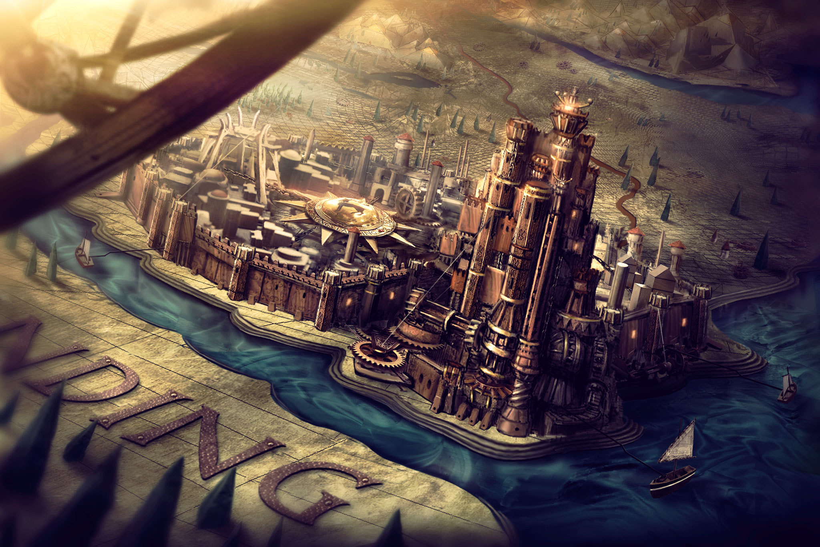

Aprendiendo sig con juego de tronos
gvsig desktop

  www.gvsig.com | Calle San Vicente Martir, 84 – 5ºA,  46002 Valencia, España  Información general: info@gvsig.com  Teléfono: (+34) 963516309  FAX: (+34) 901 021 995
Listas de distribución:
Existen diversas listas de distribución con el objeto de facilitar la comunicación entre todos los interesados en el proyecto gvSIG, tanto usuarios como desarrolladores.
http://www.gvsig.com/es/comunidad/listas-de-correo
Todos los nombres propios de programas, sistemas operativos, equipo hardware etc., que aparecen en este curso son marcas registradas de sus respectivas compañías u organizaciones.
Este documento se distribuye con la licencia Creative Commons Reconocimiento-CompartirIgual 3.0 Unported (http://creativecommons.org/licenses/by-sa/3.0/deed.es)
Juego de tronos (Game of Thrones en inglés) es una serie de televisión estadounidense de fantasía medieval, drama y aventuras creada por David Benioff y D. B. Weiss para la cadena HBO. Está basada en la serie de novelas Canción de hielo y fuego, del escritor estadounidense George R. R. Martin, cuyo primer libro se titula Juego de tronos. (Fuente: Wikipedia)

Índice
1 Introducción 4
1.1. Objetivo y material necesario 4
2 ejercicios 5
2.1. Añadir datos a un proyecto 5
2.2. Tablas de atributos 7
2.3. Herramientas de navegación 9
2.4. Herramientas de selección 13
2.5. Edición de tablas 18
2.6. Hiperenlace y otras herramientas de información 22
2.7. Añadir las coordenadas a una Tabla 27
2.8. Calculadora de campos 28
2.9. Exportar Vista a imagen 33
2.10. Leyendas 34
2.11. Etiquetado 38
2.12. Edición gráfica 45
2.13. Geoprocesamiento 50
2.14. Mapas 55
2.15. Instalación de complementos 60
3 EXTRA: material adicional 65
3.1. Para usuarios... 65
3.2. Para comenzar a desarrollar... 65
3.3. Geoestadística... 66

Introducción

1.1. Objetivo y material necesario
Este libro recopila una serie de post con ejercicios prácticos publicados previamente en el blog del proyecto gvSIG.
Pretenden que, sin conocimientos previos y mediante una serie de ejercicios prácticos, aprendamos a manejar un SIG. Para hacer más ameno el aprendizaje vamos a utilizar una serie de capas relacionadas con el mundo de ficción de Juego de Tronos. Y como software utilizaremos gvSIG Desktop, un SIG libre utilizado en más de 160 países. Serán ejercicios muy sencillos y en los que iremos poco a poco profundizando en las herramientas fundamentales de un Sistema de Información Geográfica.
Podéis descargaros tanto los instaladores como las versiones portables de gvSIG Desktop para los distintos sistemas operativos en la web de la Asociación gvSIG. Si tenéis cualquier problema con la instalación o con el uso del software podéis utilizar la lista de usuarios para comunicaros con el resto de la comunidad y recibir su soporte.
Los datos que utilizaremos durante esta serie de ejercicios pueden ser descargados de aquí. Los escudos de cada una de las casas, que se utilizan en el ejercicio de hiperenlace, podéis descargarlos en un fichero comprimido de aquí.

ejercicios

2.1. Añadir datos a un proyecto
En primer lugar abrimos nuestro gvSIG. Veremos la interfaz con los siguientes componentes:
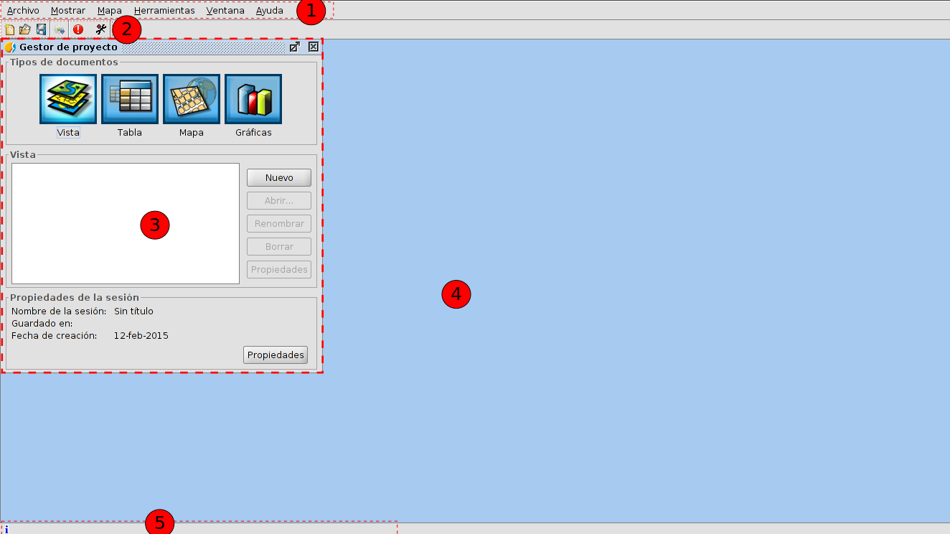
- Barra de menús.
- Barra de botones.
- Gestor de proyecto. Permite gestionar todos los documentos que componen un proyecto.
- Espacio de trabajo. En este espacio podremos tener abiertos los distintos documentos de un proyecto y trabajando con ellos.
- Barra de estado. Espacio destinado a dar información al usuario.
El documento que nos interesa es el llamado “Vista”. Permite trabajar con datos gráficos. En una Vista la información geográfica se representa como un conjunto de capas.
Como por defecto el documento “Vista” está seleccionado (está como iluminado) tan sólo debemos pulsar el botón “Nuevo” y nos aparecerá una nueva Vista. Maximizamos la ventana.
Ahora vamos a añadir capas a nuestra Vista. Para eso simplemente debemos pulsar el botón de “Añadir capa”, que podemos encontrar en el menú “Vista” o en el botón:
...se abre una ventana con distintas pestañas, que no son más que las distintas fuentes de información cartográfica posibles (nosotros nos centraremos en la primera, “Archivo”).
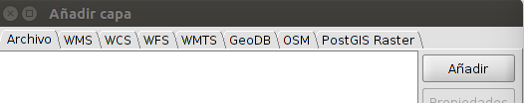
Vamos a pulsar el botón “Añadir” para cargar nuestra primera capa. Para ello vamos a buscarla en nuestra carpeta de datos, seleccionando el fichero “Land.shp”. Este fichero (podéis comprobarlo desde un navegador de archivos) viene acompañado de uno llamado “Land.gvsleg” que contiene una leyenda predefinida. Por tanto se cargará de color verde y sin fondo (ya veremos en otro ejercicio como cambiar una leyenda). Representa la zona de tierra conocida de Juego de Tronos. En la parte izquierda (llamada tabla de contenidos) de la Vista veréis como aparece el nombre de la capa con su leyenda.
Pulsando sobre el nombre de la capa con el botón derecho nos aparecerá un menú contextual que incluye la opción “Añadir a localizador”. La seleccionamos y vemos que la misma capa aparece en el cuadro inferior izquierdo. El localizador mostrará en un rectángulo rojo el área visible de la Vista.
Ahora que ya sabemos añadir capas vamos a añadir la capa Islands, Landscape, Lakes, y Rivers. Arrastrando y soltando cada una de las capas en la Tabla de contenidos podemos cambiar su orden de visualización. Con esto ya tendríamos un mapa físico de Juego de Tronos.
Por último vamos a cambiar el color de fondo de la Vista de blanco a un tono azulado, lo que nos permitirá identificarlo visualmente como mar. En el menú “Vista” seleccionamos la opción “Propiedades”. En la nueva ventana que se abre veremos que hay una opción que nos permite cambiar el color de fondo.
El resultado final será similar al siguiente:
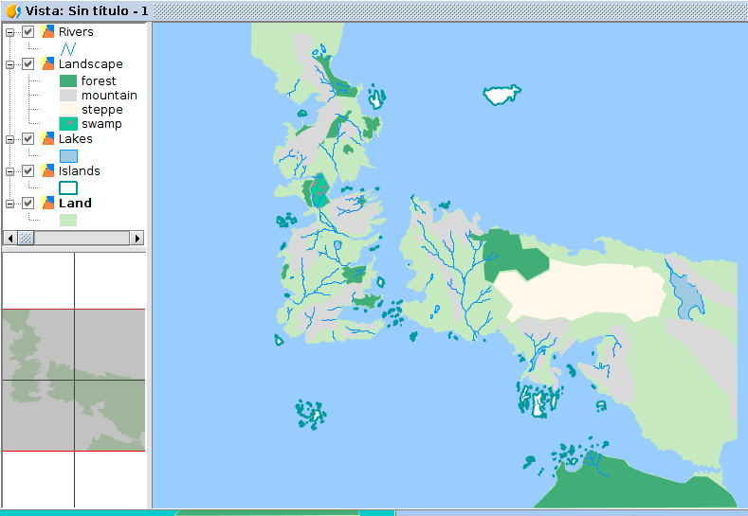

2.2. Tablas de atributos
Vamos a ver cómo abrir la tabla de atributos de una capa.
En primer lugar abrimos nuestro proyecto, que guardamos tras finalizar el primer ejercicio. A continuación vamos a añadir una nueva capa (tal y como vimos en ese primer ejercicio), denominada “Political” y que contiene los distintos reinos del continente de “Westeros”, también conocido por “Siete Reinos”. La nueva capa tiene una leyenda que la muestra sin relleno y con una línea de borde de color negro y más grueso.
Para ver la información alfanumérica que contiene esta capa pulsamos con el botón derecho sobre el nombre de la capa en la denominada Tabla de Contenidos. Se abrirá un menú en el que debemos seleccionar la opción “Tabla de atributos”.
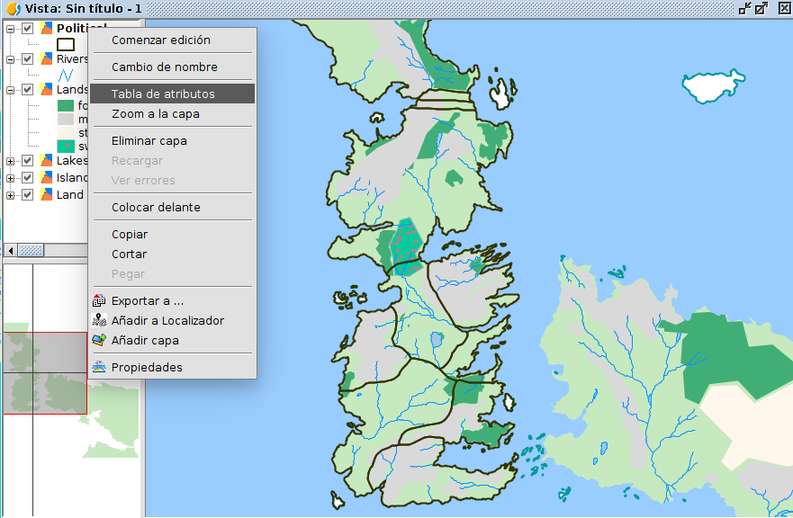
La tabla de atributos nos muestra la información sobre la división política del continente, con el nombre de los distintos territorios y sus casas gobernantes:
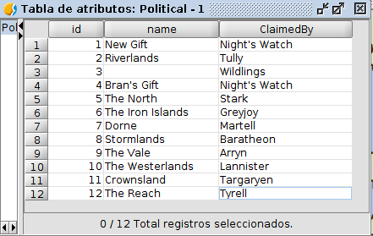
Las regiones son Dorne, Stormlands (Tierra de la Tormenta), The Reach (El Dominio), Crownsland (Tierra de la Corona), The Westerlands (Tierras del Oeste), The Vale (El Valle de Arryn) y Riverlands (Tierra de los Ríos). Completan los territorios del continente The Iron Islands (Las Islas del Hierro), The North (El Norte), las zonas New Gift y Bran’s Gift de la Guardia de la Noche y el área de más allá del muro. En otro ejercicio veremos cómo editar esta tabla y completarla con las casas gobernantes en distintos momentos de la saga.
Algo importante que debemos saber es que la tabla de atributos y la capa con elementos gráficos son dos formas de ver la misma información. Cada fila de la tabla se corresponde con una geometría (línea, punto o polígono según el caso de la capa). Una forma muy gráfica de ver esto es seleccionando un elemento en la Tabla de atributos; para ello debemos hacer click sobre la línea que queramos seleccionar. De forma automática se selecciona también la geometría que le corresponde.
Por ejemplo si selecciono la línea de la región The North, obtendré esta selección gráfica:
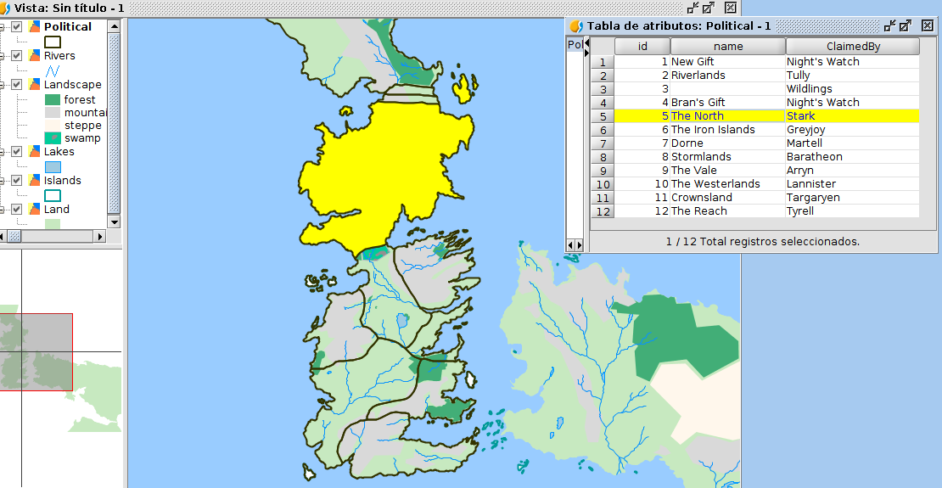
Podéis ir seleccionando las distintas líneas de la Tabla y ver su correspondencia en la cartografía. Y si queréis eliminar cualquier selección debéis utilizar la opción de “Limpiar” del menú “Selección” o su botón correspondiente:

2.3. Herramientas de navegación
Cuando hablamos de herramientas de navegación nos referimos a aquellas que nos van a permitir recorrer la cartografía y aquí entran desde los típicos zooms para acercar y alejar la imagen (es decir, para cambiar su escala de visualización) a otras herramientas más elaboradas.
En este ejercicio veremos estas herramientas, deteniéndonos en aquellas menos conocidas y, sin embargo, muy útiles.
Las herramientas de navegación se agrupan en el menú Vista, submenú Navegación, estando también disponibles como botones.
No vamos a entrar en detalle en el funcionamiento de las herramientas básicas porque son muy intuitivas y su uso es similar al de otras aplicaciones gráficas. Por orden de aparición en la barra de botones tenemos las herramientas básicas de navegación: desplazamiento, botones para acercar y alejar el área de visualización, zoom a la extensión máxima que ocupa la cartografía, volver a un encuadre anterior, mostrar la extensión máxima de los elementos seleccionados, y tres herramientas más avanzadas o de uso menos común: gestor de encuadres, centrar la Vista sobre un punto y localizador por atributo. Aprender a manejar las herramientas básicas es tan sencillo como pulsar cada una de ellas e interactuar con la Vista, por lo que no vamos a ir directamente al resto de herramientas comentadas.
Antes de empezar, abrir el último proyecto guardado como resultado del ejercicio anterior.
Lo primero que haremos es añadir dos nuevas capas (revisa el primer ejercicio si tienes dudas): “Wall” y “Locations”. Ya tenemos el muro y localizaciones importantes (ciudades, castillos,…) en nuestro proyecto.
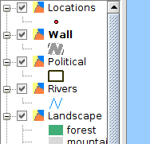
Si pulsamos con el botón secundario del ratón sobre la capa “Wall” y seleccionamos “Zoom a la capa” nos llevará a la extensión máxima que ocupa el muro.
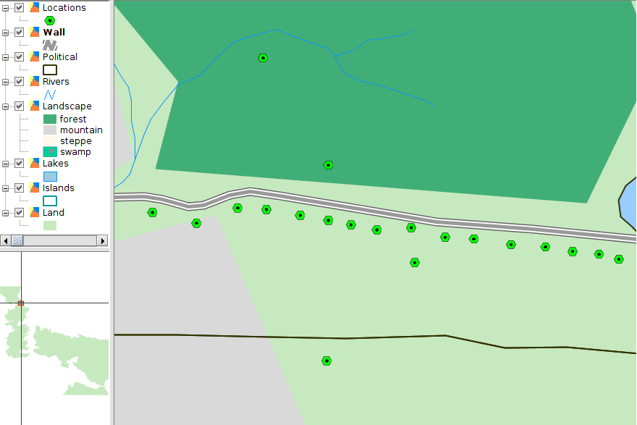
Si os habéis fijado, la capa “Locations” ha cambiado su simbología a este nivel de zoom; gvSIG permite hacer este tipo de leyendas cambiantes en función de la escala.
Ahora vamos a utilizar la herramienta de “Localizador por atributo”, que podéis encontrar en el menú “Vista/Navegación/Localizador por atributo” o en su botón correspondiente.
Esta herramienta permite centrar la Vista en el elemento o elementos de una capa que tengan un determinado atributo. En nuestro caso vamos a utilizarlo para visitar algunas localizaciones destacadas de Juego de Tronos. Al seleccionar esta herramienta se nos abrirá una nueva ventana en la que podemos seleccionar mediante desplegables la capa, el campo y el valor que queremos localizar.
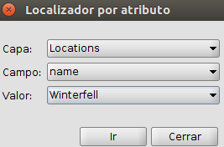
Podemos localizar, por ejemplo “Winterfell”.
Otra herramienta de navegación poco conocida y muy útil es el “Gestor de encuadres”, que permite guardar un encuadre a una determinada zona de la Vista con el fin de volver a él en cualquier momento.
Esta herramientas está disponible desde el menú “Vista/Navegación/Gestor de encuadres“ y en su botón correspondiente.
Nos abrirá una nueva ventana, en la que podemos dar un nombre al encuadre que queramos guardar y pulsando “Guardar” lo añadirá a la lista de encuadres favoritos. Como estamos en “Winterfell”, vamos a guardar este encuadre. Ahora repetimos la acción de “Zoom a la capa” con la capa de “Wall” y guardamos un nuevo encuadre. Podéis guardar tantos encuadres como queráis. Si habéis seguido correctamente los pasos tendréis algo así:
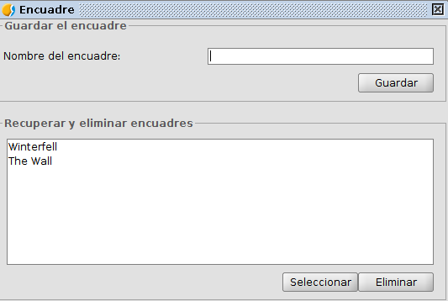
Ahora cada vez que queráis ir a uno de estos encuadres no tenéis más que pulsar el botón de “Gestor de encuadres” para que aparezca esta ventana. Seleccionar del listado el encuadre al que queréis navegar y pulsar el botón “Seleccionar”.
Con esta herramienta acabamos este vistazo rápido a las herramientas de navegación. Ya podéis recorrer y explorar vuestro mapa de Juego de Tronos.

2.4. Herramientas de selección
En todo SIG son muy importantes las herramientas de selección, entre otras cosas porque hay muchas herramientas que se ejecutan sobre los elementos seleccionados. Además pueden servirnos para localizar fácilmente elementos con determinadas características.
Recordad, como vimos en el ejercicio de Tablas, que cuando seleccionamos elementos de una capa, también se seleccionan en su tabla de atributos (y viceversa).
Las herramientas de selección se pueden encontrar en el menú “Selección” o en su correspondiente barra de botones:
El mayor número de herramientas de selección son gráficas y su funcionamiento es similar (y muy sencillo). Vamos a explicar este funcionamiento y os animamos a que vayáis probando las distintas herramientas de selección gráfica.
Para aplicar la mayoría de las herramientas de selección gráfica se debe hacer clic con el botón primario del ratón sobre el punto de inicio de la selección, arrastrar y soltar para finalizar la selección. En el caso de la selección por polígono, por ejemplo, se hace clic en cada vértice del polígono y doble clic para finalizar la selección. Y en el caso de la selección simple sólo se necesita hacer un clic sobre el elemento a seleccionar.
Para agregar entidades a una selección existente, se debe mantener presionada la tecla “Control” mientras se seleccionan entidades. Para quitar una o más entidades de una selección de varias entidades, se debe mantener presionada la tecla “Control” y hacer clic en ellas. Los elementos seleccionados se muestran de color amarillo.
¿Lo habéis probado ya?
Bien, pues vamos a ver con mayor detalle las herramientas de selección no gráfica. Antes de empezar abrir vuestro proyecto de “Juego de Tronos”...
Selección por atributos
Esta herramienta se encuentra en el menú “Selección/Selección por atributos” o en su botón correspondiente:
Permite seleccionar entidades mediante una consulta de atributos.
La interfaz es la siguiente:
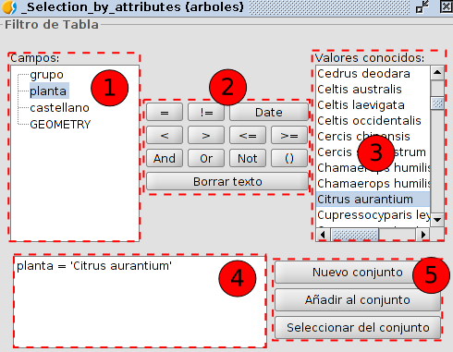
- Campos. Listado de campos de atributos de la capa. Al hacer doble clic en un campo lo incorpora a la consulta de selección.
- Operadores lógicos. Permite insertar, pulsando sobre ellos, una expresión lógica a la consulta.
- Valores conocidos. Muestra una lista con los distintos valores que toma el campo seleccionado. Al hacer doble clic sobre un valor lo incorpora a la consulta.
- Consulta. Espacio donde se va representando la consulta a ejecutar. Permite escribirla directamente.
- Opciones de selección.
- Nuevo conjunto. Crea una selección nueva.
- Añadir al conjunto. Añade a la selección ya existente el resultado de la nueva consulta.
- Seleccionar del conjunto. Crea una selección de lo seleccionado. Realiza la consulta sobre los elementos previamente seleccionados y no sobre toda la capa.
Ahora vamos a aplicar la herramienta de “Selección por atributo” para seleccionar todos los castillos de nuestra cartografía. Para ello ponemos activa la capa “Locations” (hacemos clic sobre ella y su nombre se pondrá en negrita). Lanzamos la herramienta de “Selección por atributo” y realizamos la siguiente consulta: “type” = ‘Castle’
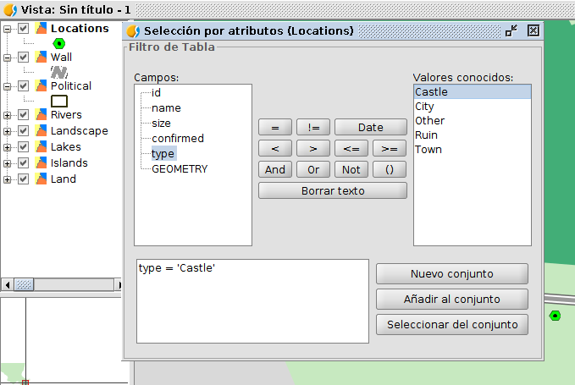
Al pulsar el botón de “Nuevo conjunto” nos seleccionará todos los castillos de la capa. Ahora ya podemos consultar la tabla de atributos de la capa para comprobarlo (como vimos en el ejercicio “Tablas”) o navegar por la Vista para ver la ubicación de estos castillos (como vimos en el ejercicio “Herramientas de navegación”).
Selección por capa
Esta herramienta está disponible desde el menú “Selección/Selección por capa” y en su botón correspondiente:
Permite seleccionar elementos de una capa en función de su relación espacial con elementos de otra capa.
La interfaz es la siguiente:
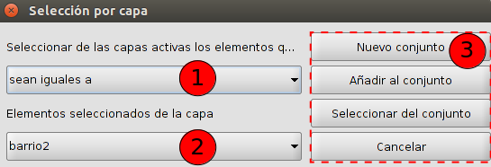
- Seleccionar de las capas activas los elementos q...Desplegable que permite indicar el método de selección.
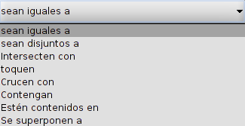
- Elementos seleccionados de la capa. Permite seleccionar mediante un desplegable la capa con la que se va a hacer la relación espacial. Essa capa debe tener seleccionados los elementos que queramos se tengan en cuenta. Si queremos que la relación espacial sea sobre toda la capa...deberemos tener seleccionados todos los elementos de esa capa.
- Opciones de selección. Similares a las de “Selección por atributos”.
Vamos a hacer un ejercicio consistente en seleccionar todos los elementos de la capa de localizaciones (“Locations”) ubicados en el reino de las Tierras del Oeste (“The Westerlands”). Para ello activamos la capa “Political” que cotiene los distintos reinos de Juego de Tronos y utilizando la herramienta de “Selección por atributos” realizamos la siguiente consulta: name = 'The Westerlands'
También podríamos haber seleccionado el polígono gráficamente, pero así repasamos la herramienta que acabamos de conocer. El resultado será:
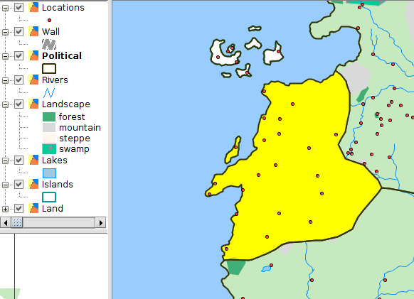
Ya tenemos el elemento seleccionado de nuestra capa de referencia. Ahora activamos la capa “Locations” y pulsamos la herramienta de “Selección por capa”. En la ventana que nos abre indicamos lo siguiente:
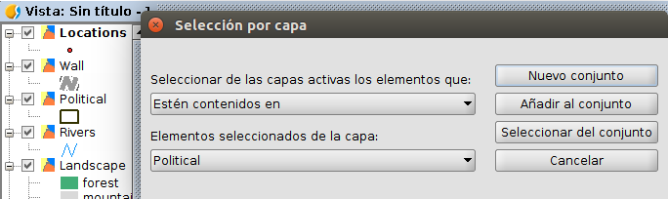
Pulsamos el botón “Nuevo conjunto” y como resultado nos seleccionará todas las localizaciones contenidas en “The Westerlands”:
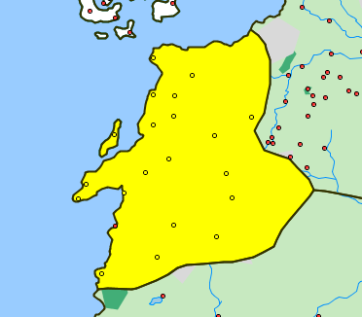

2.5. Edición de tablas
Con este ejercicio comenzamos a revisar las herramientas de edición alfanumérica. Partiendo de la capa “Political” que contiene los reinos del continente denominado “Westeros” o “Los Siete Reinos” vamos a completar la información alfanumérica original con la frase de la casa reinante y dos campos que nos servirán para ver (en un siguiente ejercicio) como funciona la herramienta de “Hiperenlace”.
¿Preparados?
Una vez abierto nuestro proyecto, activamos la capa “Political”y abrimos su tabla de atributos, tal y como vimos en el ejercicio “Tablas”. Esta tabla de atributos tiene 3 campos: id, name (nombre del reino) y ClaimedBy (Casa dominante). Es el momento de comenzar la edición y añadir 3 campos adicionales.
Para comenzar la edición vamos al menú “Tabla/Comenzar edición” o pulsamos el botón correspondiente:
Si tenéis la Vista visible veréis que el nombre de la capa (“Political”) se ha puesto de color rojo, lo que nos indica que está en edición.

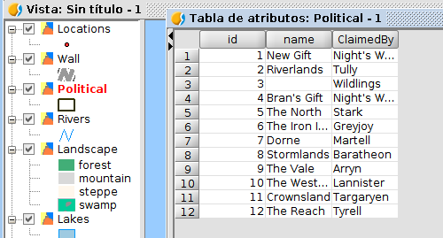
Vamos a añadir las 3 columnas, una a una. Hay varias formas de hacer esto, vamos a ver la más sencilla, utilizando la herramienta del menú “Tabla/Añadir columna” o su botón correspondiente:
Al pulsar el botón nos aparecerá una nueva ventana que nos pide definir: el nombre del campo, el tipo, el tamaño (número de caracteres permitidos), precisión (sólo para campos de tipo numérico) y valor por defecto (este es opcional, si no ponemos nada las celdas aparecen vacías).
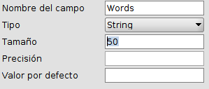
Los valores de los 3 campos nuevos a crear serán:
- Nombre: Words, Tipo: String, Tamaño: 50
- Nombre: Shield, Tipo: String, Tamaño: 100
- Nombre: Web, Tipo: String, Tamaño: 100
Una vez añadidos los 3 campos nuestra tabla quedará así:
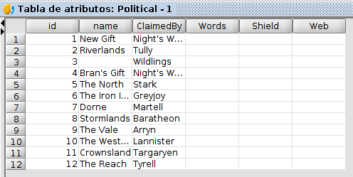
Ahora ya podemos pasar a rellenar con valores las celdas de cada uno de ellos. Para ello basta con hacer doble clic en la celda en la que queremos añadir datos y comenzar a escribir. Con este procedimiento vamos rellenando cada una de las celdas.
Para el campo “Words” añadiremos las siguientes frases para cada una de las Casas Reinantes:
- Tully: "Family, Duty, Honor"
- Stark: "Winter is Coming"
- Greyhoy: "What Is Dead May Never Die"
- Martell: "Unbowed, Unbent, Unbroken"
- Baratheon: "Ours is the Fury"
- Arryn: "As High as Honor"
- Lannister: "A Lannister Always Pays His Debts"
- Targaryen: "Fire and Blood"
- Tyrell: "Growing Strong"
El resultado debe ser similar a este:
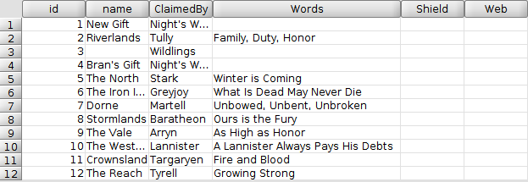
Como hemos comentado los otros dos campos los trabajaremos en un siguiente ejercicio relacionado con los hiperenlaces. Por tanto finalizamos la edición de la tabla en el menú “Tabla/Terminar edición” o en su botón correspondiente:
Antes de finalizar es importante comentar que hay una herramienta que nos permite editar los valores alfanuméricos de los elementos de una capa desde la misma Vista. En ocasiones esto nos puede ahorrar tiempo en nuestras tareas de actualización de datos.
Para probarla, desde nuestra Vista y con la capa “Political” activada, pulsamos el botón “Editor de atributos”:
Para usarla vamos con que vayamos pulsando en el elemento a editar, nos abrirá una ventana con sus atributos alfanuméricos y podremos modificarlos.
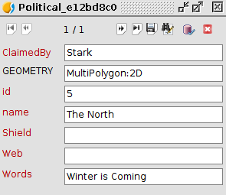
Probadla y comprobad su funcionamiento. Para terminar pulsar el botón de esa misma ventana de “Terminar edición”.

2.6. Hiperenlace y otras herramientas de información
En este ejercicio veremos las herramientas de información, centrándonos en aprender a manejar la herramienta de “Hiperenlace”.
Son 4 las principales herramientas de información: información por punto, consultar área, consultar distancia e hiperenlace. A esas podríamos añadir otras como “Google Street View” que nos permite consultar las imágenes de este servicio de Google...aunque en este caso todavía no hay coches de Google paseando por los paisajes de Juego de Tronos. Esas 4 herramientas están accesibles en la barra de botones:
Las 3 primeras son muy intuitivas y basta comentar su funcionamiento para que comencéis a probarlo.
Información por punto: nos da información del elemento en el que hagamos clic, estando su capa activa. Nos mostrará una ventana con los valores de ese elemento en su tabla de atributos. Por ejemplo, si teniendo activada la capa “Locations” pulsamos sobre el punto que representa “King’s Landing” (Desembarco del Rey) se nos abrirá la siguiente ventana:
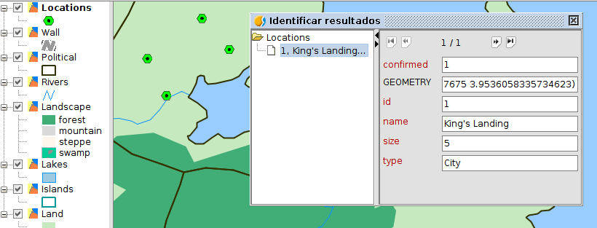
Las herramientas de consultar área y distancia tienen un funcionamiento similar. Una vez seleccionada la herramienta vamos haciendo clics en la Vista y nos va mostrando en un caso información de perímetro y área, y en otro distancia parcial y total. Esta información aparece en la parte inferior de la pantalla, en la denominada barra de estado (también aparece otra información como escala, unidades o coordenadas).

La herramienta de hiperenlace es más compleja, ya que requiere previamente definir en las “Propiedades” de la capa la configuración de los hiperenlaces. Vamos a ver su funcionamiento con un ejemplo práctico.
Repasando el ejercicio anterior de “Edición de Tablas” vamos a añadir al campo “Web” de la tabla de atributos de la capa “Political”una serie de enlaces a páginas web con información de las Casas de Juego de Tronos:
- Tully: http://gameofthrones.wikia.com/wiki/House_Tully
- Wildlings: http://gameofthrones.wikia.com/wiki/Wildlings
- Night's Watch: http://gameofthrones.wikia.com/wiki/Night's_Watch
- Stark: http://gameofthrones.wikia.com/wiki/House_Stark
- Grey: http://gameofthrones.wikia.com/wiki/Greyjoy
- Martell: http://gameofthrones.wikia.com/wiki/House_Martell
- Baratheon: http://gameofthrones.wikia.com/wiki/House_Baratheon
- Arryn: "http://gameofthrones.wikia.com/wiki/Arryn
- Lannister: http://gameofthrones.wikia.com/wiki/House_Lannister
- Targaryen: http://gameofthrones.wikia.com/wiki/Targaryen
- Tyrell: http://gameofthrones.wikia.com/wiki/House_Tyrell
El resultado será similar al siguiente:
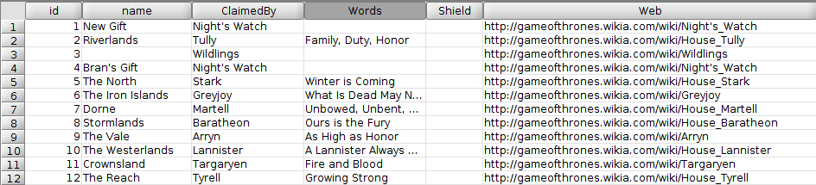
Ahora vamos a indicarle a la Capa que tiene un campo (“Web”) que es un hiperenlace a una página web.
Para abrir la ventana de Propiedades de una capa pulsamos con el botón secundario sobre el nombre de la capa en la Tabla de Contenidos o bien activamos la capa y vamos al menú “Capa/Propiedades”.
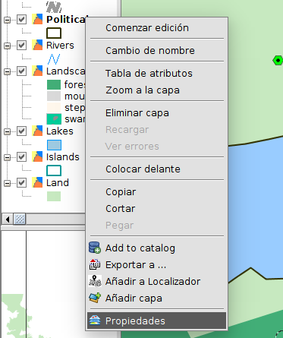

De la ventana que nos abre vamos a la pestaña “Hiperenlace”, que es la que nos interesa en esta ocasión.
Pulsamos “Activar hiperenlace”, seleccionamos el campo “Web” y la acción “Enlazar con ficheros de texto y HTML”.
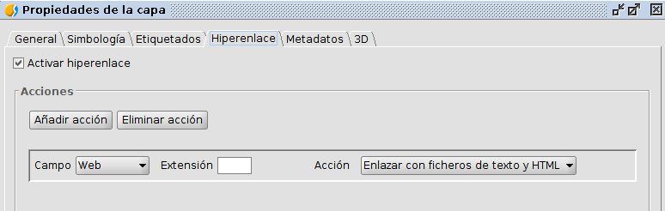
Ahora ya podemos cerrar esta ventana, pulsando el botón de “Aceptar” y comenzar a utilizar el botón de hiperenlace sobre la capa “Political”.
¿Qué ocurre cada vez que pulsamos sobre un elemento?...pues se abre un navegador (que por cierto se mejorará en la siguiente versión de gvSIG) con información de la página web indicada en la Tabla de atributos. Y que, en este caso, nos da toda la información sobre cada una de la Casas. Por ejemplo al pulsar en el reino del Norte ( “The North”) nos enlaza con la información de la casa Stark:
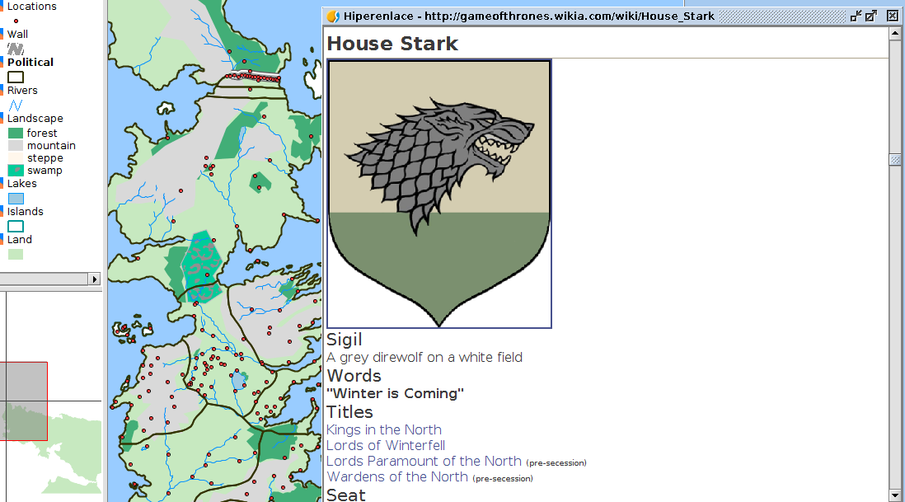
Ahora vamos a crear otro tipo de hiperenlace. Uno que abra una imagen que tengamos en nuestro ordenador. En nuestro caso los escudos de cada una de las casas, que podéis descargar en un fichero comprimido de aquí.
Para ello primero ponemos la Tabla de atributos de la capa “Political” en edición y añadimos la información de la ruta donde tengáis las imágenes al campo “Shield”. En mi caso:
- /home/alvaro/Escritorio/Shields/Arryn.PNG
- /home/alvaro/Escritorio/Shields/Baratheon.PNG
- /home/alvaro/Escritorio/Shields/Greyjoy.PNG
- /home/alvaro/Escritorio/Shields/Martell.PNG
- /home/alvaro/Escritorio/Shields/NightsWatch.PNG
- /home/alvaro/Escritorio/Shields/Stark.PNG
- /home/alvaro/Escritorio/Shields/Tully.PNG
- /home/alvaro/Escritorio/Shields/Lannister.PNG
- /home/alvaro/Escritorio/Shields/Targaryen.PNG
- /home/alvaro/Escritorio/Shields/Tyrell.PNG
La Tabla quedará del siguiente modo:
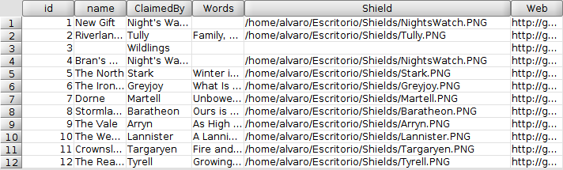
Tal y como hemos hecho anteriormente, redefinimos el hiperenlace indicando que el campo es “Shield” y la acción “Enlazar con ficheros de imagen”:
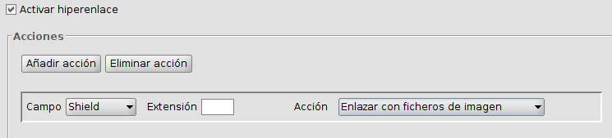
Si probamos la herramienta “Hiperenlace”, cada vez que pulsemos sobre un elemento de la capa “Political” nos abrirá una imagen con el escudo de la Casa correspondiente. Así si pulsamos en “The Westerlands” (Tierras del Oeste) nos aparecerá el escudo de los Lannister:
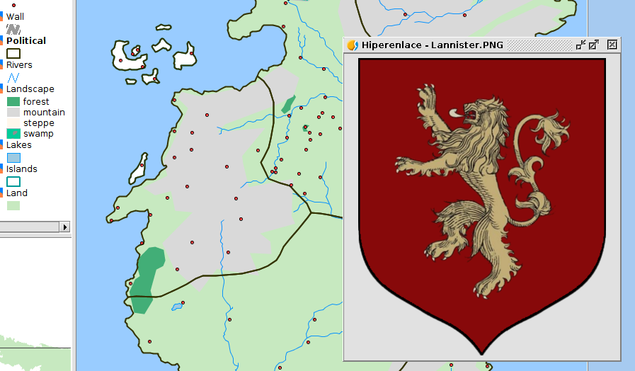

2.7. Añadir las coordenadas a una Tabla
En este ejercicio vamos a ver una herramienta muy sencilla a la par que útil. Permite añadir de forma automática las coordenadas X e Y (o Latitud/Longitud) de una capa de puntos. En nuestro caso, con cartografía ficticia sobre el sistema de proyección EPSG 4326 (el que utilizan los GPS), nos dará unas coordenadas que representan la latitud y longitud.
La capa de puntos que tenemos es “Locations”, sobre la que vamos a probar la herramienta denominada “Añadir X e Y”.
En primer lugar ponemos activa la capa “Locations” y abrimos su Tabla de atributos (como vimos en el ejercicio “Tablas”).
A continuación ejecutamos la herramienta, bien en el menú “Tabla/Añadir medición/Añadir X e Y” bien en el botón correspondiente:
Veremos como de forma automática añade dos nuevas columnas a la tabla de atributos y que contienen los datos de las coordenadas.
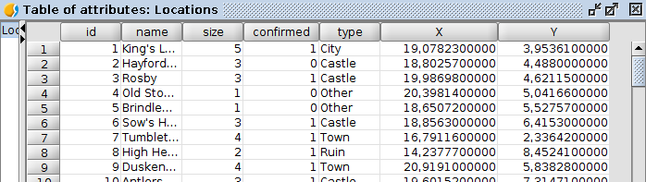
Ahora ya podemos enviar a nuestros dragones a las coordenadas exactas…

2.8. Calculadora de campos
La “calculadora de campos” es una de las herramientas más utilizadas por los usuarios de SIG a la hora de editar los atributos de una capa. El motivo es su versatilidad y el ahorro de tiempo que proporciona a la hora de editar distintos registros al mismo tiempo.
Permite realizar distintos tipos de cálculos sobre los campos de una tabla. Esta herramienta puede ejecutarse en todos los registros de una tabla o en aquellos que se encuentren seleccionados.
Veamos como funciona con unos simples ejercicios sobre nuestros datos de Juego de Tronos. Pero antes de comenzar veamos su interfaz.
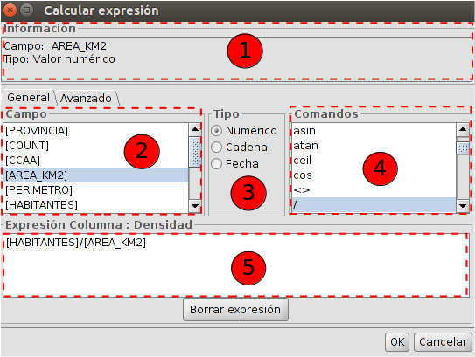
- Información. Proporciona información sobre el “Campo” o “Comandos” seleccionados.
- Campo. Listado de campos de la Tabla. Con doble clic sobre un campo se añade a la expresión a aplicar.
- Tipo. En función del tipo seleccionado se actualiza la lista de “Comandos” disponibles.
- Comandos. Listado de comandos disponibles en función del “Tipo” seleccionado. Con doble clic sobre un comando se añade a la expresión a aplicar.
- Expresión. Operación que se aplicará sobre el campo seleccionado. La expresión se puede escribir directamente.
Vista la teoría, pasamos a realizar nuestro ejercicio práctico.
En primer lugar abrimos la tabla de atributos de la capa “Locations”, que si has ido siguiendo todos los ejercicios ahora tendrá 7 columnas. Uno de los campos existentes es “type” que contiene los tipos de localización (city, castle, ruin, town, other).
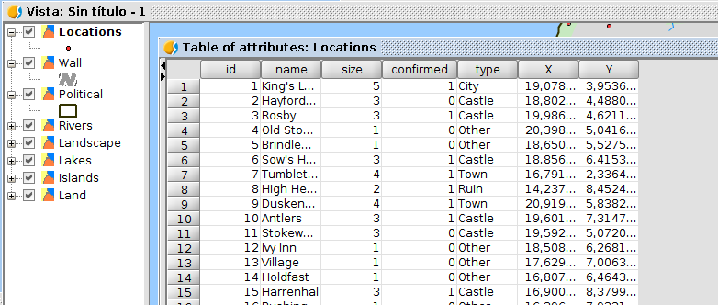
Vamos a imaginar que queremos añadir una nueva columna en la que poner el tipo de localización en idioma castellano. Podríamos hacerlo manualmente, tal y como vimos en el ejercicio de “Edición de Tablas”, pero gracias a la “Calculadora de campos” podemos hacer este ejercicio de forma mucho más rápida.
Siguiendo los pasos que aprendimos en el ejercicio de “Edición de Tablas”, ponemos la Tabla en edición y añadimos una columna de tipo cadena (“String”), dejando el número de caracteres por defecto (50). A esa nueva columna la llamaremos “Tipo”. Podríamos dejar el dato de “Valor por defecto” vacío, pero para ahorrar tiempo en el rellenado pondremos “Otro” (sin las comillas). De este modo rellenará de forma automática todos los registros con este valor. Ahora ya sólo queda actualizar el resto de valores.

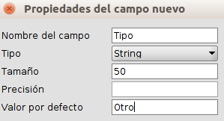
En este momento la tabla quedaría así:
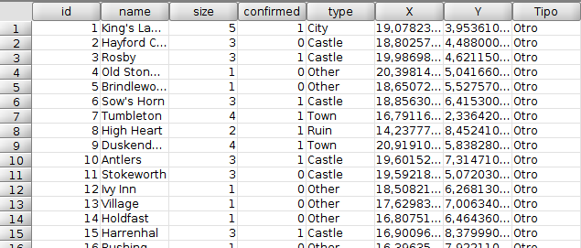
Ahora utilizaremos la herramienta de “Selección por atributos” para ir seleccionando los distintos valores del campo “Type”, y la calculadora de campos para rellenar de forma automática las filas seleccionadas con el valor correspondiente.
Llegados a este punto, si no sabes utilizar la herramienta de “Selección por atributos” revisa el ejercicio en que explicamos su funcionamiento.
Vamos a comenzar seleccionando todas las filas cuyo “type” es “Castle”:
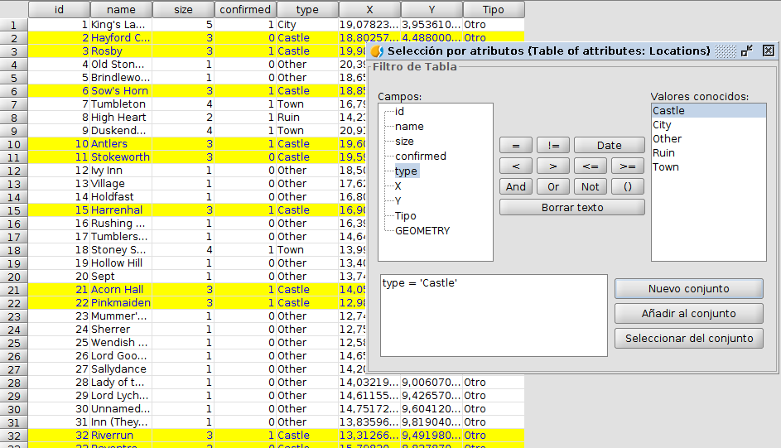
Una vez seleccionadas, pulsamos la cabecera del campo “Tipo” (se muestra de un color gris oscuro).

Ejecutamos la herramienta de “Calculadora de campos”, disponible en el menú “Tabla/Calculadora de campos” y en su botón correspondiente.
Se nos abrirá una nueva ventana, en la que podremos escribir la expresión “Castillo” con la que queremos que rellene los campos. Es importar señalar que los textos deben ir entre comillas dobles.
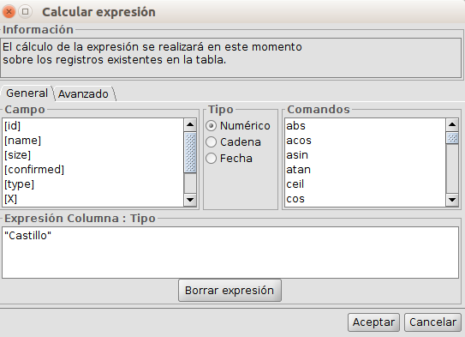
Al pulsar “Aceptar” se rellenaran las celdas del campo “Tipo” de las filas seleccionadas:
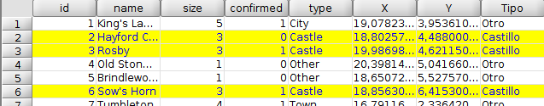
Repetimos la misma operación con el resto de valores del campo “type”. Primero seleccionar las filas y luego con la calculadora de campos rellenar los datos:
- Type “City” = Tipo “Ciudad”
- Type “Ruin” = Tipo “Ruina”
- Type “ Town” = Tipo “Pueblo”
Una vez finalizamos nuestra tarea, terminamos la edición y guardamos los cambios. Nuestra tabla quedará con el siguiente aspecto:
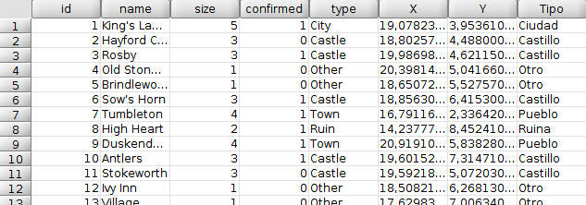
La “Calculadora de campos” es muy potente y permite utilizar expresiones complejas. Te recomendamos que experimentes con ella y aprendas todas sus posibilidades.

2.9. Exportar Vista a imagen
En gvSIG hay herramientas para diseñar planos más o menos complejos, pero hay muchos casos en que necesitamos tener una imagen rápida del encuadre de una Vista de gvSIG y no necesitamos nada más; por ejemplo para utilizar esa imagen en un documento que estemos redactando.
En este ejercicio vamos a ver una herramienta muy sencilla pero muy útil cuando queremos tener una imagen inmediata de nuestra Vista.
Para ejecutarla simplemente debemos ir al menú “Vista/Exportar/Exportar Vista a imagen”. Nos aparecerá una nueva ventana donde simplemente indicaremos donde queremos guardar el fichero de imagen y en que formato (jpg, png, bmp o tiff).
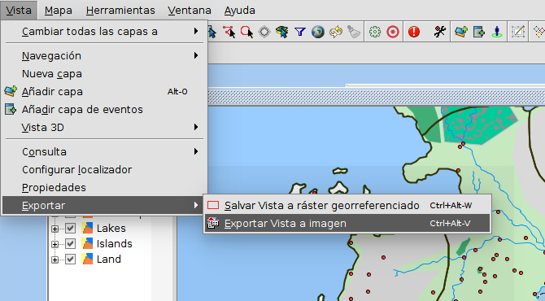
Una herramienta sencilla y útil, y muchas veces desconocida por los usuarios de gvSIG.

2.10. Leyendas
En este ejercicio vamos a aprender a cambiar la simbología de una capa, revisando los distintos tipos de leyendas que hay disponibles en gvSIG Desktop.
La simbología es una de las propiedades más importantes de una capa. gvSIG incluye una gran variedad de opciones para representar capas con símbolos, gráficos y colores. Con la excepción del símbolo único, en el resto de leyendas los símbolos se asignan a cada elemento según sus valores de atributo y las propiedades del tipo de leyenda seleccionada.
Por defecto, cuando se añade una capa a una Vista se representa con un símbolo único de color aleatorio, es decir, todos los elementos de la capa se representan con el mismo símbolo. Para modificar la simbología de una capa debemos acceder a su ventana de “Propiedades” y seleccionar la pestaña “Simbología”. Vamos a abrir nuestro proyecto de “Juego de Tronos” y comencemos a explorar este apartado de gvSIG Desktop.
Si queremos cambiar un símbolo la forma más sencilla es hacer doble clic sobre él en el TOC (Tabla de contenidos con el listado de capas). Se nos abrirá una ventana para seleccionar el nuevo símbolo. Por ejemplo vamos a hacer doble clic sobre el símbolo de la capa “Rivers”.
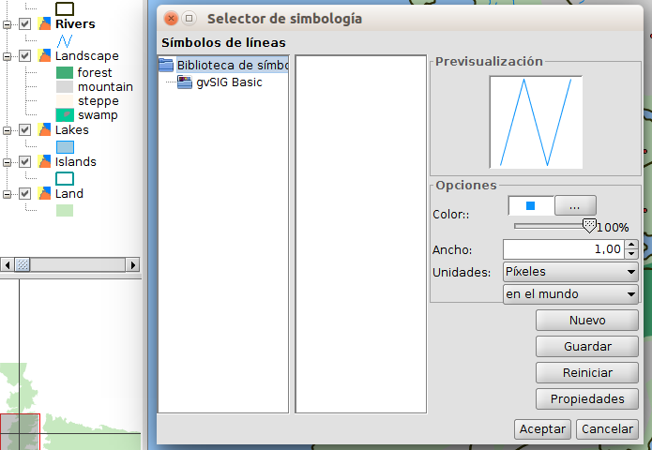

En la ventana que aparece podemos cambiar el color, el ancho (grosor) de la línea, pulsar sobre una de las bibliotecas de símbolos instaladas (por defecto está “gvSIG Basic”, aunque mediante el administrador de complementos podemos instalar muchas otras). En este caso vamos a ponerle un ancho de 3 y seleccionar un azul más oscuro. Pulsamos “Aceptar” para aplicar los cambios.

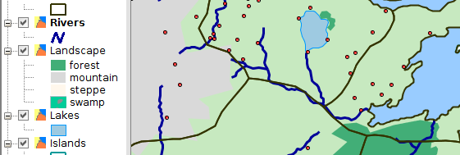
A continuación vamos a ver los tipos de leyendas que hay disponibles y haremos una por los distintos tipos de localizaciones, atributo con el que ya hemos trabajado en ejercicios anteriores. La posibilidades respecto a la simbología son muchas, por lo que más allá de este ejercicio introductorio os puede ser útil revisar documentación adicional.
Lo primero que tenemos que hacer es abrir la ventana de “Propiedades” de la capa. Con la capa activa encontramos esta opción en el menú “Capa/Propiedades” o directamente con el botón derecho sobre la capa se nos abrirá un menú que incluye el acceso a las “Propiedades”.
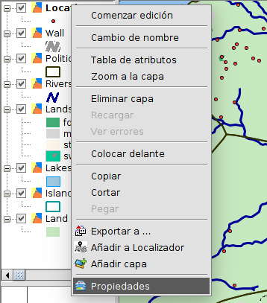
Vamos a la pestaña “Simbología” y se nos muestra una ventana con la simbología actualmente aplicada. A la izquierda podemos ver todos los tipos posibles de leyendas. Atención: según el tipo de capa (puntos, líneas o polígonos) puede haber unas u otras leyendas disponibles.
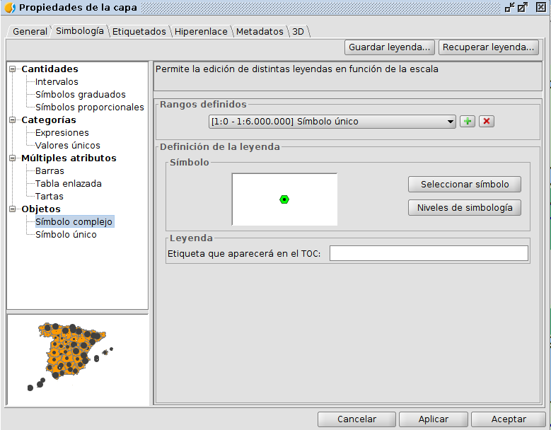
En este caso vamos a seleccionar una leyenda de “Categorías/Valores únicos”. Este tipo de leyenda se utiliza para asignar un símbolo a cada valor único de un campo especificado de la tabla de atributos de la capa. Cada elemento se dibuja según un valor de atributo que identifica la categoría. En nuestro caso seleccionamos el campo de clasificación “Type”; pulsamos el botón de “Añadir todos” y nos mostrará la leyenda generada por defecto:
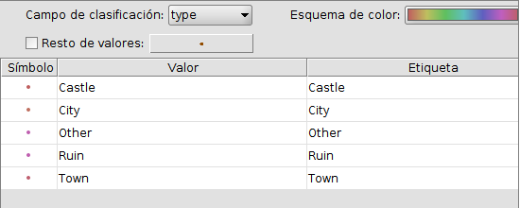
Las Etiquetas (parte derecha) pueden ser modificadas. Probad a cambiar el texto.
Ahora, haciendo doble clic en cada uno de los símbolos se nos abrirá la ventana en la que pulsando “Seleccionar símbolo” podemos modificarlos o seleccionar nuevos símbolos de nuestras bibliotecas de símbolos. Una vez seleccionados pulsamos “Aplicar” y veremos el resultado reflejado en nuestra “Vista”.
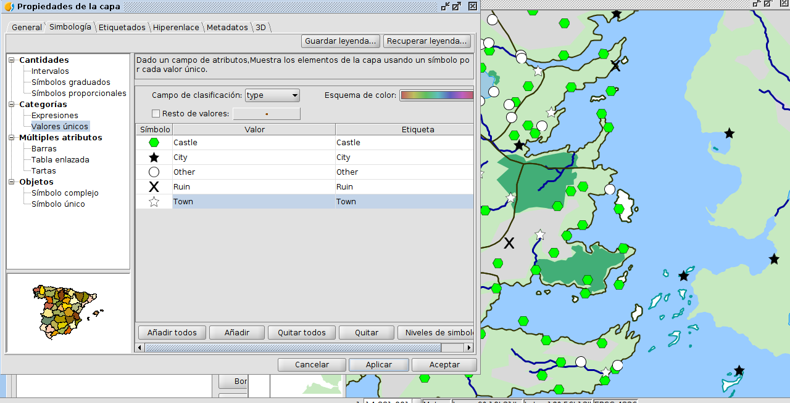
La mejor forma de que aprendáis los distintos tipos de leyendas es practicando...os dejo en ello. También os recomiendo que instaléis y probéis las distintas bibliotecas de símbolos que hay disponibles para gvSIG (¡¡cientos de símbolos de todo tipo!!)

2.11. Etiquetado
Tras introducirnos en la simbología de gvSIG Desktop en el anterior ejercicio, en este vamos a hacer lo propio con el “Etiquetado”.
Una etiqueta es un texto descriptivo basado en uno o varios atributos de una entidad. Las etiquetas se ubican dinámicamente sobre o cercanas a los elementos de una capa, y se representan en función de las características de etiquetado definidas por el usuario. Algo importante a saber es que las etiquetas no pueden ser directamente manipuladas por el usuario.
En gvSIG hay dos modalidades para generar el etiquetado de una capa, uno rápido y muy sencillo, y otro más complejo pero que permite definir una gran número de características del etiquetado.
Al igual que en el caso de la simbología, son muchas las herramientas que nos permiten caracterizar un etiquetado, por lo que recomendamos que revises el apartado de “Etiquetado” del manual de usuario.
Vamos a hacer un primer ejercicio de etiquetado básico sobre la capa “Political”. Lo primero que tenemos que hacer es abrir la ventana de “Propiedades” de la capa. Con la capa activa encontramos esta opción en el menú “Capa/Propiedades” o directamente con el botón derecho sobre la capa se nos abrirá un menú que incluye el acceso a las “Propiedades”. Vamos a la pestaña “Etiquetados” de la ventana de “Propiedades de capa”. Si marcamos la casilla “Activa etiquetado” ya tendremos disponibles todas las opciones del que hemos llamado etiquetado básico.
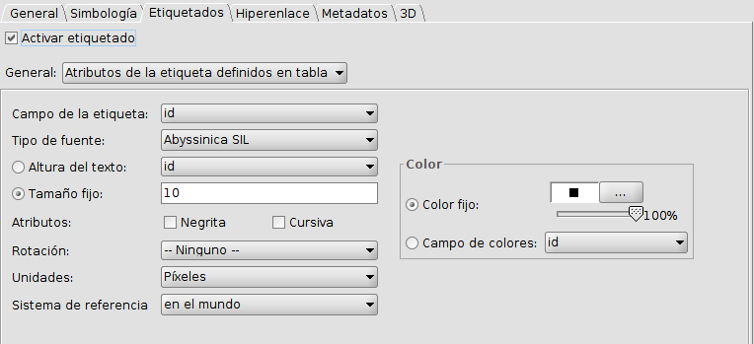
Lo principal es definir el campo de la Tabla de atributos de la capa que queremos que se utilice para generar el etiquetado. En nuestro caso seleccionamos el campo “name”, que contiene el nombre. Ponemos, por ejemplo, un tamaño de fuente de “12” y el resto de valores dejamos los que vienen por defecto. Pulsamos el botón “Aplicar” y/o “Aceptar” y ya veremos el resultado reflejado en la Vista.
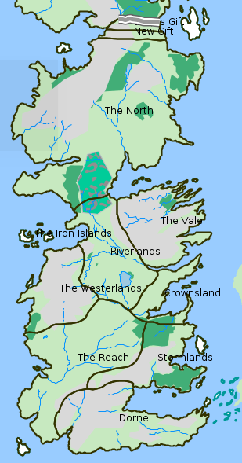
Ocultar (o volver a activar) el etiquetado es tan sencillo como ir a la pestaña “Etiquetados” de las “Propiedades de la capa” y marcar o desmarcar la casilla de “Activar etiquetado”.
Si queremos hacer etiquetados más elaborados, debemos seleccionar en la pestaña “Etiquetados” la opción “Etiquetas definidas por el usuario” en lugar de la que aparece por defecto de “Atributos de la etiqueta definidos en la tabla”. Y en el desplegable “Clases” seleccionamos la “Operación” definida como “Etiquetar todas las entidades de la misma manera”. El aspecto de la ventana cambia y será similar al de la imagen:
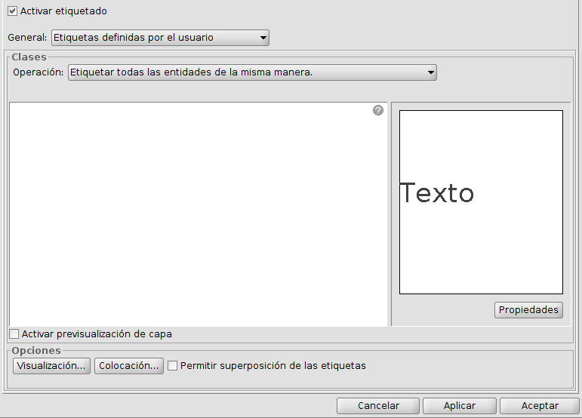
Como ya se ha comentado, en esta modalidad son muchas las opciones, por lo que os recomendamos profundizar y probar con ayuda del manual de usuario. En nuestro caso vamos a hacer un cambio sencillo respecto al anterior etiquetado.
Pulsamos el botón de “Propiedades” y nos abrirá una nueva ventana:
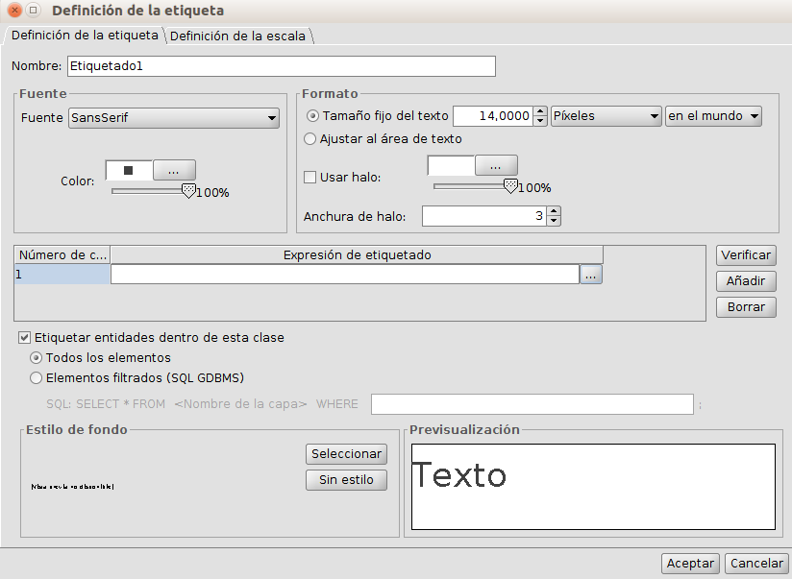
Lo primero que debemos definir es la expresión de etiquetado. Para ello hacemos clic sobre el botón “...” de la primera fila de la tabla de “Expresión de etiquetado”. En la ventana que nos abre indicamos que queremos etiquetar por el atributo “name”, seleccionando el campo y pulsando “Añadir campo”. Podríamos complicar la expresión de etiquetado todo lo que quisiéramos, pero en este caso utilizaremos unicamente el atributo “name” que hemos usado también en el etiquetado básico.
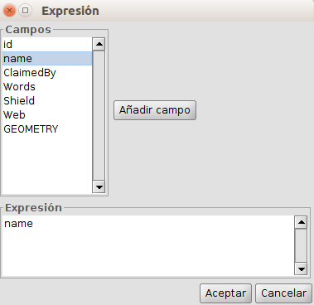
Al pulsar “Aceptar” vemos que la expresión ya aparece en la “Expresión de etiquetado”:
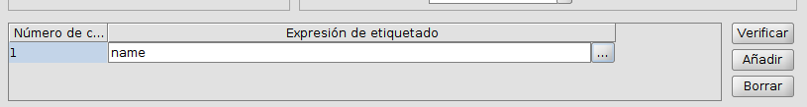
Ahora vamos a utilizar una opción no disponible en el etiquetado básico, el halo. El halo puede ser útil en muchos casos para mejorar la visualización de las etiquetas. Marcamos la casilla “Usar halo” y seleccionamos un color para el halo. En este momento podemos seleccionar otras características como el tipo, el color o el tamaño de fuente.
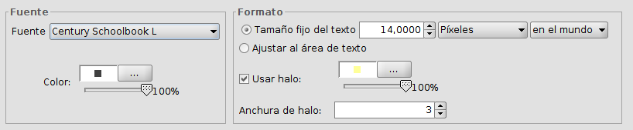
Una vez definidas las características del Etiquetado pulsamos “Aceptar”. Nos cierra esta ventana y volvemos a la de “Propiedades de la capa/Etiquetados”. Ahora vamos a entrar en las opciones de “Colocación”; al pulsar el botón nos abre la siguiente ventana:
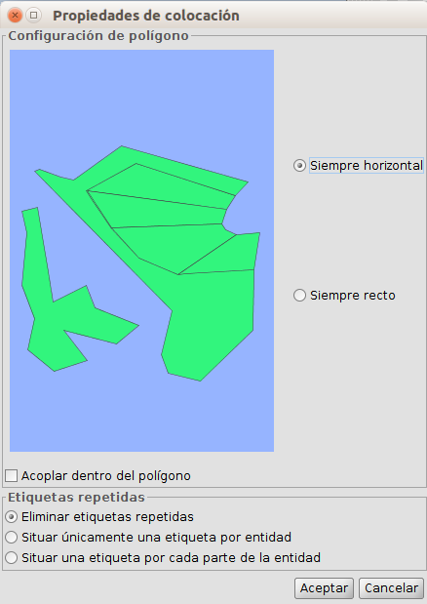
Seleccionamos la opción “Eliminar etiquetas repetidas” (podéis probar con otras opciones para ver la diferencia) y aceptamos. Aplicamos el etiquetado y ya tenemos el resultado que buscábamos.
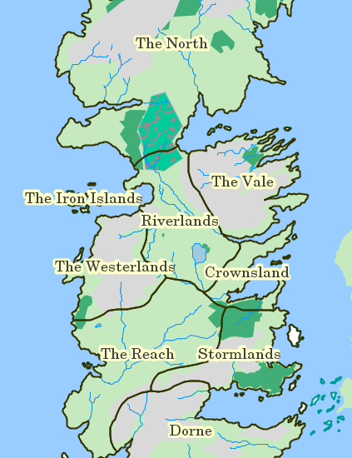
Aquí dejamos este ejercicio, aunque os recomiendo que exploréis opciones muy interesantes como la que permite etiquetar de forma diferente en función de la escala de visualización. Por cierto...las opciones de etiquetado cambian en función del tipo de geometrías de la capa (puntos, líneas y polígonos).

2.12. Edición gráfica
Complementando un ejercicio anterior en el que habíamos tratado la edición de tablas, en este veremos la edición gráfica. Las herramientas de edición gráfica permiten crear y editar datos vectoriales. Lo único que hay que tener en cuenta es que determinados formatos de datos son de sólo lectura y no permiten la edición.
Para añadir o modificar elementos de una capa es necesario que la capa esté activa y en modo edición. En función del tipo de capa a editar estarán disponibles unas u otras herramientas (para puntos, lineas y/o polígonos).
Estas herramientas están disponibles desde el menú “Capa“ en los submenús “Quitar”, “Insertar” y “Modificar”, desde el menú “Editar” y en la barras de botones correspondientes.
Como siempre comentamos, esto es un curso básico de introducción a los SIG, pero si queréis conocer en detalle todas las herramientas de edición os recomendamos consultar el manual de gvSIG Desktop:
- Herramientas de edición gráfica.
- Herramientas para modificar elementos.
- Herramientas para insertar elementos.
- Herramientas de ayuda al dibujo. De este apartado es especialmente interesante que reviséis el apartado de “snapping” que crear entidades que se conectan entre sí.
- Herramientas de edición.
Una vez realizada esta breve introducción vamos a hacer nuestra práctica con los datos de Juego de Tronos.
Nuestro ejercicio consistirá en crear una capa nueva en la que iremos añadiendo las rutas o viajes que sigue cada uno de los protagonistas de la saga. En nuestro caso dibujaremos el recorrido de los hermanos Greyjoy de Pyke a Meereen pasando por Volantis.
El primer paso será crear una nueva capa (en formato shapefile). Encontramos esta herramienta en el menú “Capa/Nueva capa”.
La interfaz va guiando en los pasos para crear la nueva capa:
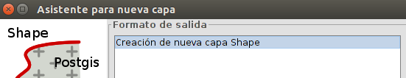
Debemos seleccionar “Creación de nueva capa Shape” y pulsar el botón “Siguiente”.
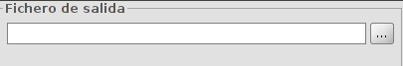
En el siguiente paso, “Fichero de salida”, indicamos el nombre y la ruta donde se guardará la nueva capa (por ejemplo podemos llamarla “Routes”). Una vez definido se debe pulsar el botón “Siguiente”.
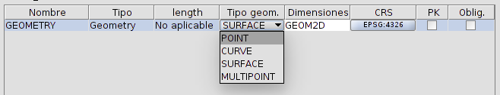
En este paso podemos definir el tipo de capa: Point(Puntos), Curve (Líneas), Surface (Polígonos) o Multipoint (Multipuntos). En nuestro caso al querer representar rutas necesitamos una capa de líneas. Por tanto seleccionamos el tipo de geometría “Curve”.
Con el botón “Añadir campo” se pueden añadir campos de atributos a la nueva capa. Vamos a añadir uno al que llamaremos “Name”, de tipo “String” (cadena de texto) que nos servirá para identificar cada ruta.
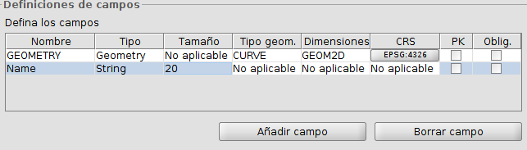
Si queréis añadir más campos, ahora podéis hacerlo. Una vez definida la tabla de atributos, pulsamos el botón “Siguiente”.
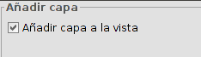
Por último seleccionamos la opción de añadir la nueva capa a la Vista. Para finalizar pulsamos el botón “Terminar”. Ya tenemos la nueva capa en nuestra Vista. Una capa vacía, sin elementos y que ahora debemos comenzar a llenar de contenido.
Para facilitar el dibujado de la ruta, tal y como vimos en el ejercicio “Etiquetado”, vamos a etiquetar la capa “Locations”, lo que nos permitirá identificar fácilmente los lugares por los que pasa la ruta que vamos a dibujar: Pyke, Volantis y Meereen. También podéis utilizar las herramientas de selección o el “localizador por atributo” para identificar estas localizaciones.
En primer lugar vamos a poner editable nuestra capa. Con la capa activa, podemos hacerlo desde el menú “Capa/Comenzar edición” o desde el menú contextual que aparece al pulsar el botón secundario sobre la capa en el TOC o Tabla de contenidos.
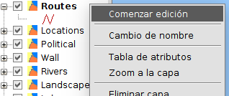
Cuando una capa está en edición su nombre cambia a color rojo:
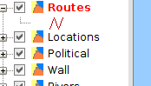
Además veréis que han aparecido nuevas barras de herramientas que permiten tanto dibujar nuevos elementos como editar los ya existentes:
El último cambio de interfaz se situa en la parte inferior de la Vista, donde podemos desplegar o contraer una barra de comandos:
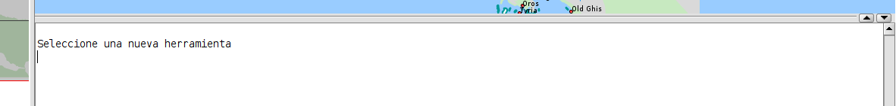
Antes de comenzar el dibujo de la ruta debemos conocer dos ayudas fundamentales al dibujo. Con la rueda del ratón, moviendo adelante y atrás, podemos cambiar la escala de visualización. Con la rueda del ratón pulsada podemos desplazarnos por la cartografía.
Para comenzar a dibujar la ruta seleccionamos la herramienta “Dibujar polilínea”:
Nos ubicamos cerca de Pyke y hacemos clic con el ratón, ya tenemos el primer punto de nuestra ruta. Ahora iremos utilizando la rueda del ratón para navegar por la cartografía e ir añadiendo puntos intermedios hasta llegar a Volantis, y posteriormente a Meereen. Una vez dibujado el último punto pulsamos el botón secundario del ratón y en el menú contextual que aparece seleccionamos la opción “Finalizar”. Tal y como vimos en el ejercicio de “Edición de Tablas” ahora podríamos editar sus atributos y poner, por ejemplo, “Greyjoy brothers” para identificar este viaje.
A continuación podríamos añadir nuevas rutas, cada una de las cuales sería un nuevo elemento de la capa. En nuestro caso lo dejamos aquí, por lo que vamos al menú “Capa/Terminar Edición”.
El resultado será similar al siguiente:
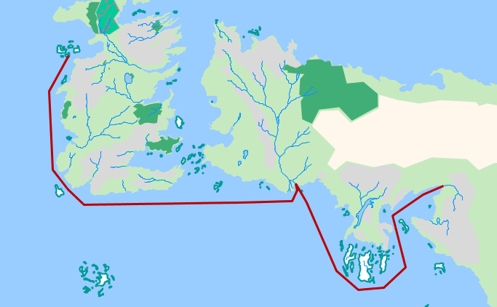
¡Ya estáis preparados para practicar y conocer en profundidad el resto de herramientas de edición!. Y también podéis practicar las herramientas que hemos visto anteriormente, por ejemplo añadiendo como hiperenlace una imagen identificativa de cada ruta.
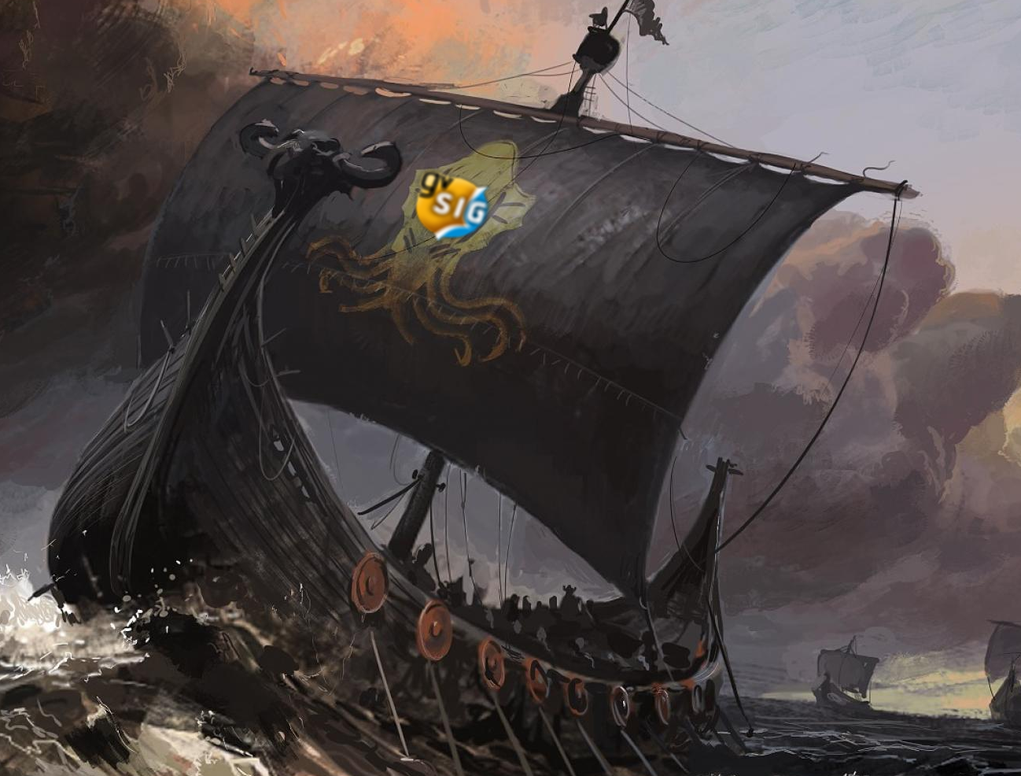

2.13. Geoprocesamiento
Las operaciones espaciales con datos geográficos para crear nueva información se conocen como Geoprocesos. Ejemplos de geoprocesos son obtener una nueva capa con las zonas de solape entre dos capas, una capa que sea el área de influencia a una determinada distancia de otra capa, un mapa de densidad de puntos, etc.
En gvSIG Desktop hay más de 350 geoprocesos. Tenemos muchos algoritmos listos para ser utilizados y ayudarnos a analizar nuestra información espacial.
En la ayuda hay mucha documentación sobre geoprocesamiento; los enlaces principales son:
- Geoprocesamiento
- Caja de herramientas
- gvSIG geoprocesos. Capas vectoriales.
- gvSIG geoprocesos. Capas ráster.
- gvSIG geoprocesos. Ráster multiespectral.
- Sextante.
- Modelizador.
Lo primero que debéis saber es que se accede a las distintas herramientas de geoprocesamiento a través del menú “Herramientas/Geoprocesamiento/Caja de herramientas” o a través de su botón correspondiente:
Desde la caja de herramientas vamos a poder realizar cualquiera de los geoprocesos disponibles en gvSIG Desktop. En nuestro caso vamos a hacer dos geoprocesos distintos.
Empezaremos realizando un enlace espacial entre la capa “Locations” y la capa “Political”. Si consultamos la ayuda de este geoprocesos, nos indica que hace lo siguiente: “El enlace espacial permite transferir los atributos de una capa a otra basándose en una característica espacial común”.
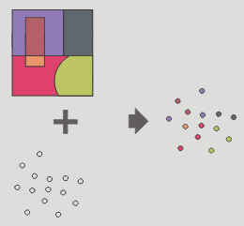
Si observamos la imagen anterior, e imaginamos que la capa de polígonos es “Political” y la de puntos “Locations” parece claro cual será el resultado: una nueva capa de puntos que contendrá entre sus atributos los heredados de la capa “Political”. Vamos a ello…
Lanzamos la “caja de herramientas” y buscamos el geoproceso de “Enlace espacial”. Si no sabemos donde se ubica podemos utilizar el buscador de la parte inferior de la ventana, introduciendo un texto como “enlace”.
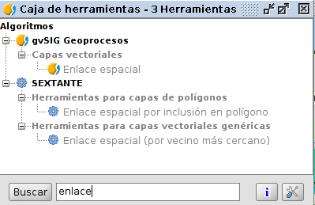
Vamos a utilizar el primero de los geoprocesos filtrados. Para ejecutarlo hacemos doble clic sobre él o pulsamos sobre él el botón secundario del ratón y seleccionamos la opción “Ejecutar” en el menú contextual que nos aparece. Se mostrará una ventana como la siguiente:
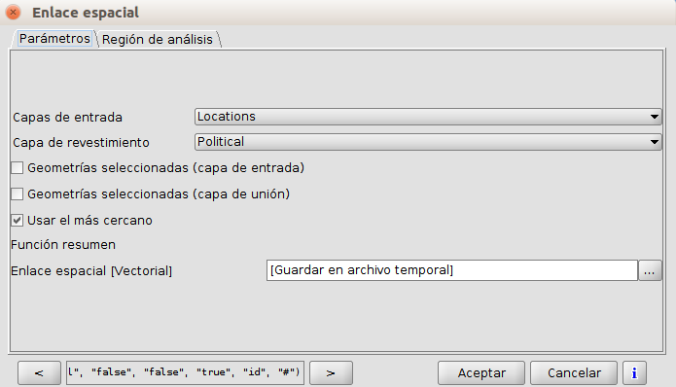
Como “Capa de entrada” seleccionamos “Locations”. Como “Capa de revestimiento” seleccionamos “Political”. Si tenéis dudas de como funciona un geoproceso...consultar su ayuda (además de en el manual, está disponible pulsando el botón de información de la parte inferior derecha de la ventana del geoproceso).
Si no le indicamos que nos guarde la capa, generará una capa temporal (es decir, se perderá una vez cerremos el proyecto). Por lo que si quieres conservar la capa resultado debes indicarlo en este momento...o posteriormente exportar la capa temporal a una nueva capa.
Al pulsar “Aceptar” crea y añade la nueva capa a nuestra Vista. Si abrimos su “Tabla de atributos” veremos que tiene los campos de la capa “Locations”, más los campos de la capa “Political”:
Ahora vamos a hacer un segundo geoproceso, esta vez sobre un grupo de elementos seleccionados de esta capa que acabamos de crear. Lo que queremos analizar es si la extensión de territorio de “Riverlands” tiene una lógica en relación a las localizaciones que alberga.
Lo primero que haremos será seleccionar de la capa “Enlace espacial” los elementos cuyo campo “name_1” sea igual a “Riverlands”. Si necesitáis ayuda con esta parte, repasad el ejercicio de “Herramientas de selección”. El resultado de la selección debe ser similar al de la siguiente imagen:
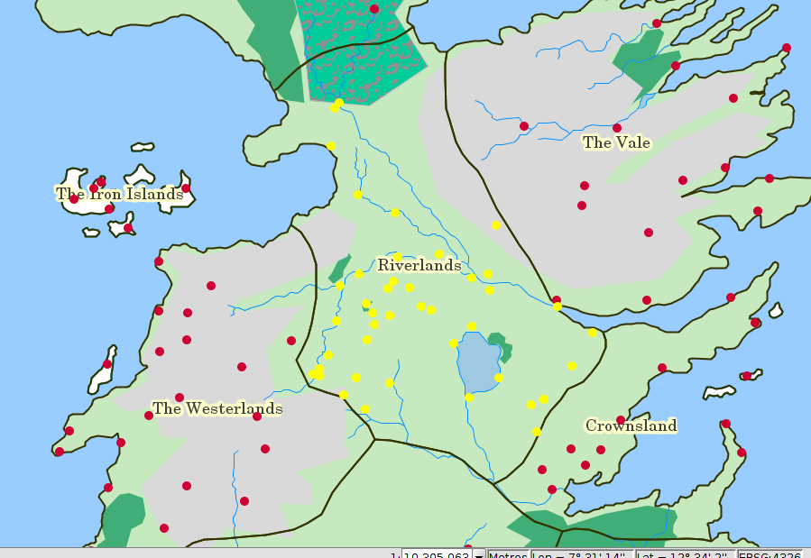
Ahora volvemos a lanzar la “Caja de herramientas” y buscamos el geoproceso “Mínima envolvente convexa (Convex Hull)”:
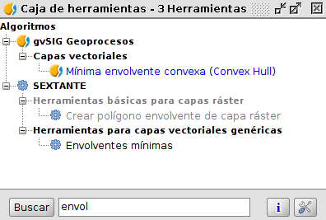
La ayuda nos dice que este geoproceso calcula la “Envolvente convexa”, o polígono convexo de menor área que envuelve a todos los elementos vectoriales de una “capa de entrada”.
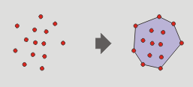
Ejecutamos el geoproceso y nos saldrá una ventana como la siguiente:
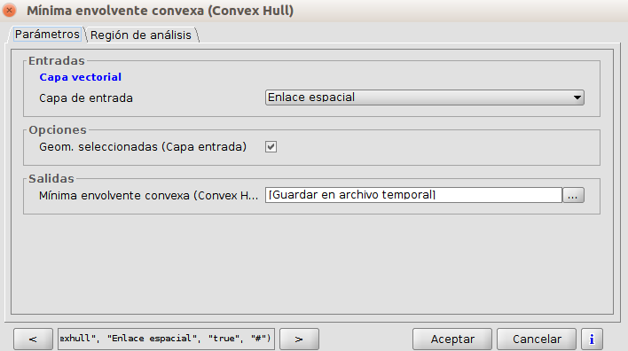
Seleccionamos como “Capa de entrada” la de “Enlace espacial” y nos fijamos que esté marcada la casilla de “Geom.seleccionadas (Capa entrada)”. De este modo el geoproceso se ejecutará unicamente sobre los elementos seleccionados. Al pulsar “Aceptar” se creará la nueva capa con el siguiente resultado donde vemos que el área es muy similar al territorio del Reino de “Riverlands”:
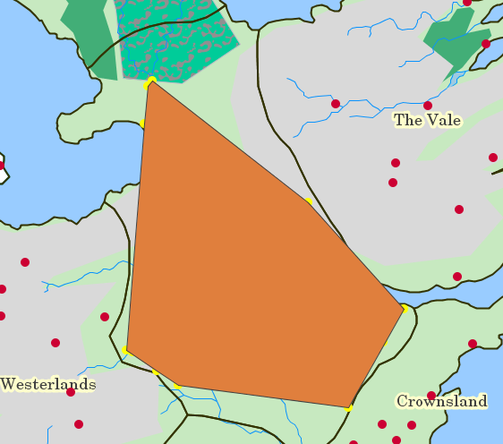
Una vez aprendido el procedimiento para lanzar geoprocesos...sólo os queda experimentar con ellos…

2.14. Mapas
En este penúltimo ejercicio del curso para aprender la bases de los Sistemas de Información Geográfica mediante ejercicios prácticos con datos de Juego de Tronos vamos a trabajar con el documento “Mapa”.
Un documento Mapa es un conjunto de elementos de diseño de un mapa o plano, organizados en una página virtual y cuyo objetivo es su salida gráfica (impresión o exportación a PDF). Lo que se ve en el diseño es lo que se obtiene al imprimir o exportar el mapa al mismo tamaño de página definido. En un Mapa se pueden insertar dos tipos de elementos: Elementos cartográficos y de diseño.
En nuestro caso vamos a crear un mapa con la ruta seguida por los hermanos Greyjoy y dibujada en el ejercicio sobre “Edición gráfica”.
Una vez tenemos abierto nuestro proyecto en gvSIG, lo primero que haremos es ir a la ventana de “Gestor de proyecto”. Una forma rápida de hacerlo es mediante el menú “Mostrar/Gestor de proyecto”. Seleccionamos el tipo de documento “Mapa” y pulsamos el botón de nuevo. Se nos abrirá una nueva ventana donde definiremos la características de la página de Mapa.
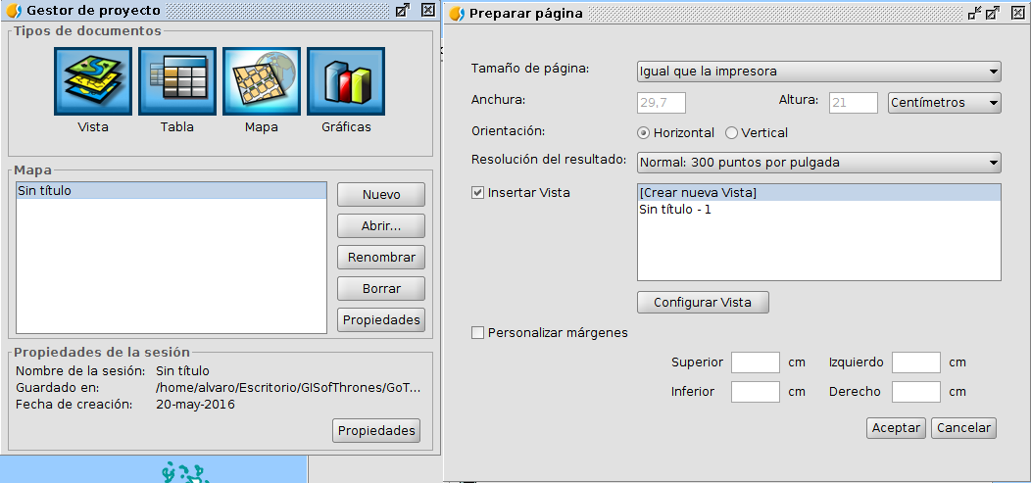
En nuestro caso seleccionaremos un “Tamaño de página” de “A4”, con “Orientación” “Horizontal” y le indicaremos que utilice la Vista donde tenemos nuestras capas cargadas en lugar de “Crear nueva Vista”. Si tenéis más de una Vista en vuestro proyecto, aparecerá un listado con todas ellas.
Veréis que crea un nuevo mapa, en el que se ha insertado la Vista indicada y que ocupa toda la superficie de la página:
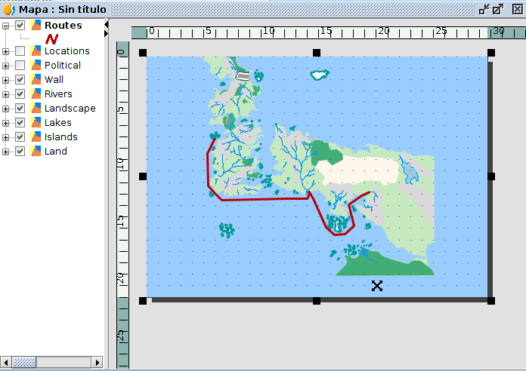
Pulsando sobre los “cuadrados negros” que aparecen en las esquinas y puntos medios del rectángulo que define la extensión de la Vista podemos cambiar su tamaño. De este modo vamos definiendo nuestro diseño del mapa. Haciendo clic sobre el elemento Vista insertado y arrastrando podemos desplazarlo. En nuestro caso redimensionamos la Vista insertada y la desplazamos, pasando a continuación a añadir otros elementos cartográficos.
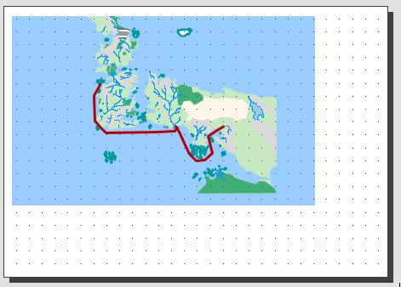
La mayoría de los elementos cartográficos están íntimamente ligados a un documento Vista, de modo que al realizar cambios en la Vista, pueden verse reflejados en el mapa (cambios de zoom, desplazamientos, modificación de leyendas, organización de capas, etc.). Estas herramientas están disponibles desde el menú “Mapa/Insertar“ y en la barra de botones correspondiente.
Vamos a comenzar por insertar la leyenda. Esta herramienta está disponible desde el menú “Mapa/Insertar/Leyenda“ o con su botón:
La leyenda siempre se asocia con una Vista insertada en el Mapa y permite representar la simbología de las distintas capas de esa Vista. Una vez seleccionada la herramienta, se indicará el primer extremo del rectángulo que define el espacio a ocupar por la leyenda haciendo clic sobre el área de Mapa en el lugar deseado, y arrastrando hasta soltar en el extremo opuesto. Se mostrará un cuadro de diálogo en el que puede definir las propiedades gráficas de la leyenda insertada:

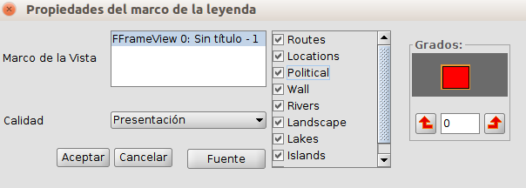
En esta ventana podemos marcar que capas (su simbología) queremos que aparezca en la leyenda.
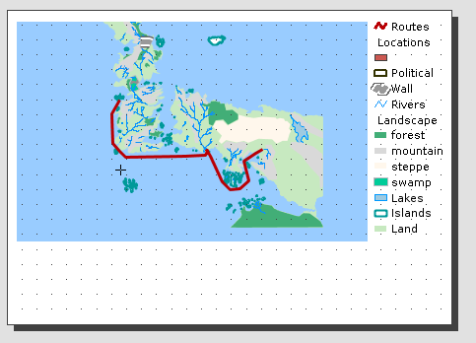
A continuación pasamos a insertar un símbolo de Norte. Esta herramienta está disponible desde el menú “Mapa/Insertar/Norte“ y en su botón correspondiente:
Una vez seleccionada la herramienta, se indicará el primer extremo del rectángulo que define el espacio a ocupar por el símbolo de norte haciendo clic sobre el área de Mapa en el lugar deseado, y arrastrando hasta soltar en el extremo opuesto. Se mostrará un cuadro de diálogo en el que puede definir las propiedades gráficas del norte insertado:
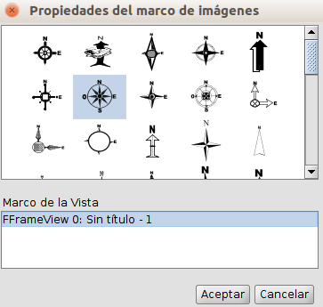
Y nuestro Mapa tendrá el siguiente aspecto:
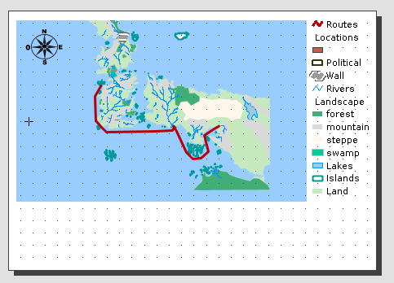
Para finalizar insertaremos un título con la herramienta de “Insertar texto” (en el menú Mapa/Insertar/Texto o en su botón correspondiente). El funcionamiento es similar al de los otros elementos, y en este caso lo que indicaremos es el texto que queremos que aparezca: “Greyjoy Brothers”.
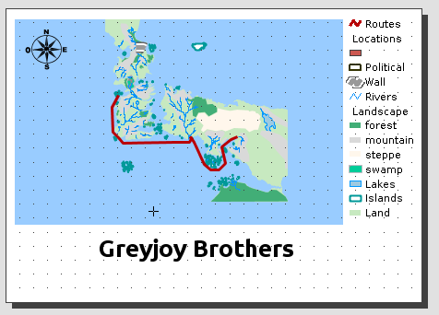
A partir de aquí y por no alargar demasiado el ejercicio os encomendamos a que reviséis la documentación relacionada con el documento Mapa y que vayáis probando a insertar escalas gráficas, cajetines, etc. así como a probar las herramientas de ayuda al dibujo...con práctica os pueden quedar mapas realmente bien diseñados.
Una vez tengáis vuestro mapa acabado podéis exportarlo a PDF con el botón:
Ya podéis enviar vuestro archivo PDF a todos vuestros contactos.
Como suelen decir, la práctica hace al maestro...así que ya sabéis.

2.15. Instalación de complementos
Dedicaremos este último ejercicio al “Administrador de complementos”, una herramienta que todo usuario de gvSIG Desktop debería conocer.
El administrador de complementos es una funcionalidad que permite personalizar gvSIG, instalando nuevas extensiones, ya sean funcionales o de otro tipo (bibliotecas de símbolos). Se ejecuta desde el menú “Herramientas/Administrador de complementos”, aunque también se puede acceder a él durante el proceso de instalación.
Gracias al “Administrador de complementos” podéis acceder, además de a plugins no instalados por defecto, a todas las nuevas herramientas que se vayan publicando.
En la ventana que aparece lo primero que debéis seleccionar es la fuente de instalación de los complementos:
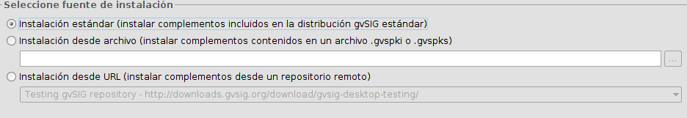
Los complementos pueden tener 3 orígenes:
- El propio binario de instalación. El archivo de instalación que nos hemos descargado contiene un gran número de complementos o plugins, algunos de los cuales no se instalan por defecto, pero están disponibles para su instalación. Esto permite poder personalizar gvSIG sin disponer de conexión a internet.
- Instalación a partir de archivo. Podemos tener un archivo con un conjunto de extensiones listas para instalarse en gvSIG.
- A partir de URL. Mediante una conexión a Internet podemos acceder a todos los complementos disponibles en el servidor de gvSIG e instalar aquellos que necesitemos. La única diferencia de esta opción respecto a la primera es que pueden haberse publicados complementos adicionales o actualización de complementos existentes después de la publicación de la versión final de gvSIG.
Una vez seleccionada la fuente de instalación, pulsáis el botón de “Siguiente”, lo que nos mostrará el listado de complementos disponibles.
La interfaz del administrador de complementos se divide en 4 partes:
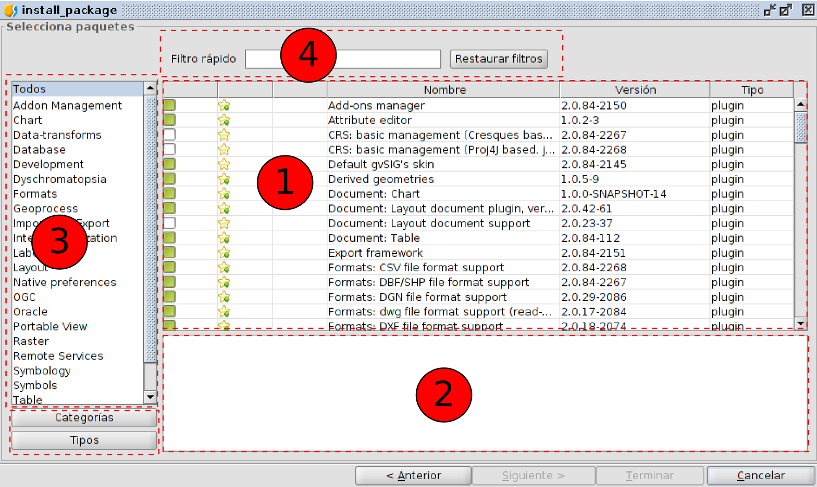
- Listado de complementos disponibles. Se indica el nombre del complemento, la versión y el tipo. Las casillas de verificación permiten diferenciar entre complementos ya instalados (color verde) y disponibles (color blanco). Puede ser interesante que revises el significado de cada uno de los iconos.
- Área de información referente al complemento seleccionado en “1”.
- Área que muestra las “Categorías” y “Tipos” en que se clasifican los complementos. Pulsando en los botones de “Categorías” y “Tipos” se actualiza la información de esta columna. Al seleccionar una categoría o tipo del listado se ejecuta un filtro que mostrará en “1” solo los complementos relacionados con esa categoría o tipo.
- Filtro rápido. Permite realizar un filtro a partir de una cadena de texto que introduzca el usuario.
En nuestro caso vamos a instalar una nueva biblioteca de símbolos. Para ello pulsaremos en la categoría “Symbols”, lo que nos filtrará entre los plugins que son “bibliotecas de símbolos”:
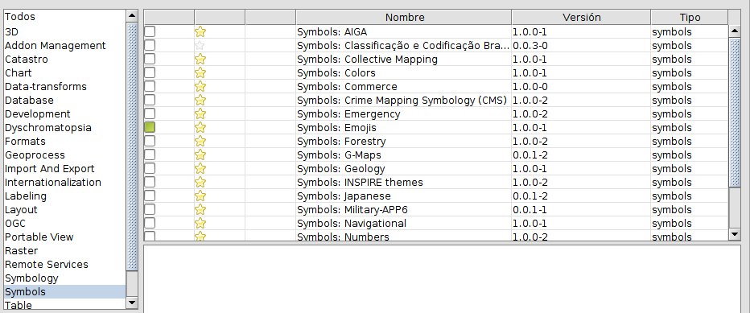
A continuación marcamos la biblioteca “G-Maps”:
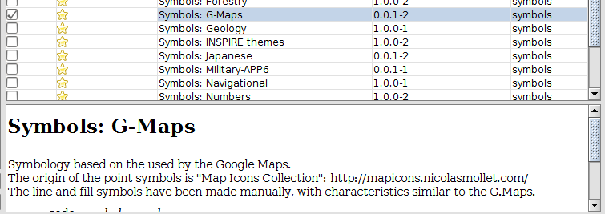
Pulsamos el botón “Siguiente” y, una vez acabada la instalación, el botón “Terminar”. Un mensaje nos indicará que es necesario reiniciar (en el caso de instalar plugins funcionales es así, pero no es necesario cuando instalamos bibliotecas de símbolos).
Si ahora vamos a cambiar la simbología de alguna de nuestras capas, por ejemplo “Locations”, veremos que ya tenemos los nuevos símbolos disponibles:
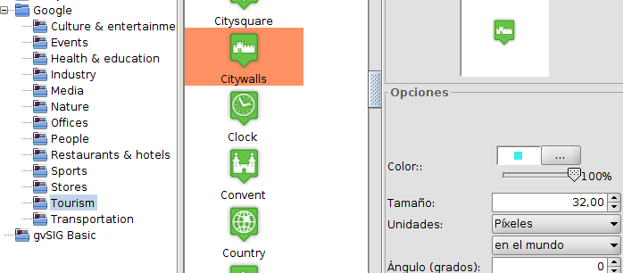
Podéis echar un vistazo a las bibliotecas de símbolos disponibles en la documentación.
Y con este último ejercicio acabamos este atípico curso de introducción a los SIG. Esperamos que hayáis aprendido y, además, os haya resultado tan divertido como a nosotros hacerlo.
A partir de aquí ya estáis preparados para profundizar en la aplicación e ir descubriendo toda su potencia. Un último consejo...utilizad las lista de usuarios para consultar cualquier duda o comunicarnos cualquier problema con el que os encontréis:
http://www.gvsig.com/es/comunidad/listas-de-correo
Y recordad...gvSIG is coming!

EXTRA: material adicional
Una vez acabado el curso puede que quieras seguir profundizando en el uso de gvSIG Desktop. A continuación encontrarás una serie de enlaces que te ayudaran a convertirte en todo un experto en el uso de un SIG.

3.1. Para usuarios...
- Aprende SIG en media hora: https://blog.gvsig.org/2017/03/02/necesitas-media-hora-para-aprender-gvsig-desktop/
- Geoprocesamiento vectorial: https://blog.gvsig.org/2017/03/21/aprende-los-secretos-del-geoprocesamiento-vectorial-en-gvsig-con-este-video-tutorial/
- Geoprocesamiento ráster: https://blog.gvsig.org/2017/03/23/aprende-a-trabajar-con-modelos-digitales-del-terreno-y-geoprocesamiento-raster-con-este-video-tutorial/
- 3D: https://blog.gvsig.org/2017/03/31/video-tutorial-para-aprender-3d-en-gvsig-desktop/
- Gráficas: https://blog.gvsig.org/2017/07/11/crear-graficas-en-gvsig-desktop-video-tutorial-disponible/
- Crear capas de eventos: https://blog.gvsig.org/2017/06/22/tutorial-para-aprender-a-crear-capas-de-eventos-en-gvsig-desktop/
- Crear Hiperenlaces: https://blog.gvsig.org/2017/06/29/video-tutorial-para-aprender-a-crear-hiperenlaces-con-gvsig-desktop/
- Simbología: https://blog.gvsig.org/2017/06/01/video-tutorial-para-aprender-las-herramientas-de-simbologia-en-gvsig-desktop/
- Aprende a crear un mapa temático: https://blog.gvsig.org/2017/07/06/video-tutorial-para-aprender-a-crear-un-mapa-tematico-con-gvsig/

3.2. Para comenzar a desarrollar...
- Scripting en media hora: https://blog.gvsig.org/2017/03/07/aprende-a-programar-en-gvsig-en-media-hora/
- Interfaces visuales, crear nuevos geoprocesos y documentación: https://blog.gvsig.org/2017/06/15/nuevos-video-tutoriales-de-scripting-en-gvsig-desktop-trabajar-con-interfaces-visuales-crear-nuevos-geoprocesos-y-documentacion/

3.3. Geoestadística...
- Geoestadística: https://blog.gvsig.org/2017/03/15/disponible-video-tutorial-para-aprender-geoestadistica-con-gvsig/
- Casos prácticos de Geoestadística con gvSIG Desktop y R: https://blog.gvsig.org/2017/06/20/disponible-tutorial-de-casos-practicos-de-geoestadistica-con-gvsig-desktop-y-r/

